RESOLUCIÓN DEL CONSEJO GENERAL DEL INSTITUTO ELECTORAL Y DE PARTICIPACIÓN CIUDADANA DEL ESTADO DE JALISCO, RESPECTO DE LA DENUNCIA PRESENTADA POR EL PARTIDO POLÍTICO MORENA, EN CONTRA DE N1 ELIMINADO 1, N2 ELIMINADO 1, N3 ELIMINADO 1 Y EL PARTIDO POLÍTICO MOVIMIENTO CIUDADANO, DENTRO DEL PROCEDIMIENTO SANCIONADOR ORDINARIO IDENTIFICADO CON EL NÚMERO DE EXPEDIENTE PSO-QUEJA-001/2022.

Vistos los autos para resolver el Procedimiento Sancionador Ordinario, identificado con el número de expediente citado al rubro por hechos que el denunciante considera contrarios a la normatividad electoral del Estado de Jalisco.

R E S U L T A N D O S

Correspondientes al año dos mil veintidós.

- Presentación del escrito de denuncia. El veintidós de marzo, se presentó en la Oficialía de Partes del Instituto Electoral y de Participación Ciudadana del Estado de Jalisco, el escrito signado por el ciudadano Jaime Hernández Ortiz, representante propietario del partido político Morena ante el Consejo General, en el que se denuncian hechos que considera violatorios de la normatividad electoral vigente en el estado de Jalisco, los cuales atribuye a N4 ELIMINADO 1, N5 ELIMINADO 1, diputadas del Estado de Jalisco, N6 ELIMINADO 1, Secretario del Sistema de Asistencia Social y el partido político Movimiento Ciudadano.

- Acuerdo de radicación y práctica de diligencias. El veintitrés de marzo, la Secretaría Ejecutiva de este Instituto acordó radicar el presente expediente con el número PSO-QUEJA-001/2022 y a efecto de estar en aptitud de resolver sobre la admisión o desechamiento del procedimiento, ordenó llevar a cabo diversas diligencias de investigación.

- Acta circunstanciada. Con fecha veinticinco de marzo se elaboró el acta circunstanciada IEPC-OE-10/2022, mediante la cual personal de la Oficialía Electoral debidamente investido de fe pública electoral y legalmente facultado para el ejercicio de dicha función, verificó la existencia y contenido de los vínculos de internet referidos en el escrito de denuncia.

- Cumplimiento a los requerimientos. Los días veintinueve y treinta de marzo, se recibieron en este organismo los escritos presentados por N7 ELIMINADO 1, Presidenta de la Mesa Directiva del Congreso del Estado de Jalisco, N8 ELIMINADO 1, Representante Legal del medio de comunicación “El Respetable”, N9 ELIMINADO 1, Secretario del Sistema de Asistencia Social del Estado de Jalisco, N10 ELIMINADO 1 y N11 ELIMINADO 1, diputadas del Congreso del Estado; registrados bajo los números de folio 00425, 00426, 00433, 00434 y 00435 respectivamente, mediante los cuales daban cumplimiento a los requerimientos formulados el veintitrés de marzo pasado.

- Acuerdo de admisión a trámite y emplazamiento. El cuatro de abril, se determinó admitir a trámite la denuncia interpuesta por el partido político Morena, por lo que se ordenó emplazar a las partes.

- Resolución de la Comisión de Quejas y Denuncias. Con fecha siete de abril, la Comisión de Quejas y Denuncias de este Instituto, a través de la resolución RCQD-IEPC-03/2022 determinó improcedente la adopción de las medidas cautelares solicitadas por el denunciante.

- Recepción de escritos y requerimiento. Mediante acuerdo administrativo de fecha diez de mayo, se tuvo a los denunciados dando contestación a la queja interpuesta y ofreciendo medios de convicción. Además, para la debida integración del procedimiento, se determinó requerir personalmente a N12 ELIMINADO 1, N13 ELIMINADO 1 y N14 ELIMINADO 1.

- Acuerdo de cumplimiento y práctica de diligencias. El veintitrés de mayo posterior se tuvo a los denunciados dando cumplimiento al requerimiento formulado por este Instituto, a través de los folios de Oficialía de Partes número 00656, 0060 y 0061; asimismo, atendiendo a la solicitud formulada se les reconoció el derecho a acogerse al principio a la no autoincriminación contenido en la fracción II, del apartado A, del artículo 20 de la Constitución Política de los Estados Unidos Mexicanos. Finalmente, se ordenó llevar a cabo la función de Oficialía Electoral sobre información diversa relativa a los hechos denunciados.

- Acta circunstanciada. Con fecha veinticuatro de mayo, se elaboró el acta circunstanciada IEPC-OE-17/2022, mediante la cual personal de la Oficialía Electoral debidamente investido de fe pública electoral y legalmente facultado para el ejercicio de dicha función, dio cumplimiento a lo ordenado en el acuerdo administrativo de fecha previa.

10. Ampliación de término y requerimiento. Mediante proveído de seis de junio, se determinó ampliar el plazo para llevar a cabo las diligencias de investigación necesarias para la integración del procedimiento sancionador y, se determinó requerir al Congreso del Estado de Jalisco.

11. Cumplimiento. Con fecha diecisiete de junio, se tuvo al Congreso del Estado de Jalisco dando cumplimiento a la solicitud realizada por esta autoridad.

12. Acuerdo administrativo. Mediante proveído de uno de julio, atendiendo a la petición formulada por el denunciado N15 ELIMINADO 1, se le tuvo designando autorizados dentro del procedimiento y se ordenó expedir las copias simples solicitadas.

13. Acuerdo se da vista a las partes. El veintitrés de agosto, se dictó acuerdo en el que se admitieron las pruebas ofrecidas por las partes y se puso el expediente a la vista para que, dentro del plazo de cinco días hábiles, manifestaran lo que a su derecho conviniera.
Correspondientes al año dos mil veintitrés.

14. Sesión de la Comisión de Quejas y Denuncias. El dos de junio, la Comisión de Quejas y Denuncias aprobó por unanimidad el proyecto y ordenó se llevaran a cabo las gestiones necesarias para su resolución definitiva.

C O N S I D E R A N D O S

PRIMERO. Competencia. El Consejo General del Instituto Electoral y de Participación Ciudadana del Estado de Jalisco, es competente para resolver los procedimientos sancionadores ordinarios, cuyos proyectos le sean turnados por la Comisión de Quejas y Denuncias, conforme con lo dispuesto en los artículos 12, fracción IV, primer párrafo de la Constitución Política del Estado de Jalisco; 118, párrafo 1, fracción I; 120, párrafo 1; 134, párrafo 1, fracciones XXII y LI; 460 párrafo 1, fracción I del Código Electoral del Estado de Jalisco.

SEGUNDO. Requisitos de procedencia. La Secretaría Ejecutiva tuvo por admitida la denuncia al considerar que se cumplían los requisitos previstos en el artículo 466, párrafo 2, del Código de la materia, pues el escrito inicial contiene nombre y firma autógrafa del denunciante, domicilio del quejoso para recibir notificaciones, así como una narración de los hechos en los que considera se llevó a cabo la comisión de los actos infractoras de la normativa electoral y las pruebas para acreditar su dicho.

Asimismo, no se advirtieron causales de improcedencia o sobreseimiento previstas en el artículo 467, párrafos 1 y 2 del citado ordenamiento local.

TERCERO. Estudio de fondo.

Hechos denunciados.

Del escrito de denuncia se desprende que, el promovente se queja esencialmente de la comisión de promoción personalizada, el uso indebido de recursos públicos y la práctica de actos anticipados de campaña por parte de las personas denunciadas; ello a través de la realización de un evento en la Región Ciénega del Estado de Jalisco, con la participación del Secretario del Sistema de Asistencia Social del Estado de Jalisco y las ciudadanas N16 ELIMINADO 1 y N17 ELIMINADO 1, diputadas del Congreso del Estado. Asimismo, se atribuye la posible comisión de actos anticipados de precampaña al instituto político Movimiento Ciudadano.

Defensa de los denunciados.

Por su parte, las denunciadas N18 ELIMINADO 1 y N19 ELIMINADO 1, fueron coincidentes al momento de dar contestación a la queja, fundando su defensa, en primer término, al referir que los hechos narrados parten del contenido de notas periodísticas y un video de la plataforma Youtube y posteriormente al señalar haberse conducido en todo momento, en el desempeño de sus labores como diputadas locales, dentro de la legalidad; sin que dichas conductas encuadren con la infracción de promoción personalizada de los servidores públicos.

Asimismo, respecto a las infracciones de uso indebido de recursos públicos y la realización de actos anticipados de campaña, manifiestan que las mismas son inexistentes partiendo del supuesto que, al momento de realización de los hechos denunciados no se encontraba en curso proceso electoral alguno, aunado a que, el quejoso no refiere condiciones de modo, tiempo y lugar que hagan referencia al supuesto uso de recurso públicos para fines electorales; y que además, no existe un llamamiento expreso al voto en contra o a favor de una candidatura o partido, por lo que no existe solicitud de apoyo a la ciudadanía para contender por alguna candidatura.

Bajo esa tesitura, el denunciado N20 ELIMINADO 1, al emitir contestación a la denuncia, refiere que dentro de las funciones inherentes al cargo de Secretario del Sistema de Asistencia Social, se incluye la planeación y ejecución de programas sociales, cuya socialización se realiza sin la difusión o promoción de su imagen. Además, señala la inexistencia de elementos que lo identifiquen como aspirante a alguna candidatura, por cualquier partido político o independiente; considerando, que en ese momento no existía proceso electoral en curso o próximo a iniciarse, de ahí que no sea posible incidir en el electorado en algún comicio.

Sobre la acusación de uso indebido de recursos públicos, señala que los medios probatorios no aportan elemento alguno que describan las circunstancias, en que supuestamente se incurrió en tal conducta.

Finalmente, el partido político Movimiento Ciudadano, desvirtúa la imputación sobre actos anticipados de precampaña o campaña, pues a su decir el denunciante no atribuye ningún hecho concreto a su representación, donde además no se configuran los elementos personal, temporal y subjetivo de dicha infracción. Refiere también, que la actuación de las personas denunciadas, no se encuentra dentro de la esfera de actuación del instituto político, sino dentro de sus funciones en el servicio público; por lo que los partidos políticos no son responsables de las actividades que ejecutan sus simpatizantes, militantes y antes precandidatos o candidatos, si los mismos ya ostentan un cargo público.

Pruebas ofrecidas.

Para acreditar su dicho, el denunciante ofreció como medios de convicción los siguientes:

“1. PRUEBA TÉCNICA; Consistente en una imagen de la nota periodística publicada en el periódico denominado “MURAL” en la que se pretende evidenciar la vulneración a la normatividad electoral y los actos anticipados de campaña en que incurrió N21 ELIMINADO 1, N22 ELIMINADO 1 y N23 ELIMINADO 1, prueba que está relacionada con el hecho señalado como UNO.
2. PRUEBA TÉCNICA, consistente en el enlace directo a la nota periodística publicada en el periódico denominado “MURAL” en la que se pretende evidenciar la vulneración a la normatividad electoral y los actos anticipados de campaña en que incurrió N24 ELIMINADO 1, N25 ELIMINADO 1 y N26 ELIMINADO 1, prueba que está relacionada con el hecho señalado como DOS.
https://www.mural.com.mx/aplicacioneslibre/preacceso/articulo/default.aspx?_rval=1&urlredirect=funcionarios-de-mc-se-promocionan-antes-decampanas/ar2369001
3. PRUEBA TÉCNICA, consistente en el enlace directo al video del medio de comunicación “El Respetable” en donde se evidencia al secretario de Asistencia Social del Estado de Jalisco N27 ELIMINADO 1 en plena campaña electoral fuera de los plazos establecidos, violando las disposiciones legales en materia electoral prueba que está relacionada con el hecho señalado como TRES.
https://www.youtube.com/watch?v=wyy6lCUM6gk
4. PRUEBA TÉCNICA; Consistente en dos imágenes de la nota periodística publicada en el periódico denominado “MURAL” en la que se pretende evidenciar la vulneración a la normatividad electoral y los actos anticipados de campaña en que incurrió N28 ELIMINADO 1, N29 ELIMINADO 1 y N30 ELIMINADO 1, prueba que está relacionada con el hecho señalado como CUATRO.
5. LA DOCUMENTAL PÚBLICA.- Consistente en la certificación realizada por la Oficialía Electoral de la existencia y del contenido de las publicaciones referidas en el apartado anterior.
6. LA PRESUNCIONAL en su doble aspecto, legal y humana en todo lo que beneficie a mi representada y compruebe la razón de mi dicho.
7. LA INSTRUMENTAL DE ACTUACIONES en todo lo que beneficie a mi representado y compruebe la razón de mi dicho.”
Ahora bien, al momento de dar contestación a la queja, de manera coincidente los denunciados N31 ELIMINADO 1, N32 ELIMINADO 1 y el partido político Movimiento Ciudadano, aportaron los siguientes medios de prueba, variando únicamente en cuanto a la redacción respecto a su comparecencia personal y la representación del instituto político:

“PRUEBAS MOVIMIENTO CIUDADANO.

1.- INSTRUMENTAL DE ACTUACIONES.- Consistente en todo lo que favorezca a mi representado, derivado de todo lo actuado en el expediente, así como de los resultados de las investigaciones de Oficialía electoral del instituto Electoral y de Participación Ciudadana del Estado de Jalisco.

2.- PRESUNCIONAL LEGAL Y HUMANA.- Consistente en las deducciones lógico jurídicas que se desprendan de la legislación electoral aplicable, así como aquellas que este Instituto realice en beneficio de mi representado.

PRUEBAS N33 ELIMINADO 1 Y N34 ELIMINADO 1.

1.- INSTRUMENTAL DE ACTUACIONES.- Consistente en todo lo que favorezca a la suscrita, derivado de todo lo actuado en el expediente, así como de los resultados de las investigaciones de Oficialía electoral del instituto Electoral y de Participación Ciudadana del Estado de Jalisco.

2.- PRESUNCIONAL LEGAL Y HUMANA.- Consistente en las deducciones lógico jurídicas que se desprendan de la legislación electoral aplicable, así como aquellas que este Instituto realice en beneficio de la suscrita.”

Por su parte, el denunciado N35 ELIMINADO 1, al momento de dar contestación a la denuncia incoada en su contra, aportó los siguientes medios de convicción:

“Pruebas:

1 Presuncional legal y humana.- Consistente, la primera, en la aplicación del derecho enunciado en el presente escrito y demás relacionado al caso; la segunda, que es la humana, se hace consistir en todas y cada una de las deducciones lógicas y palpables que se desprendan de actuaciones, en todo lo que favorezcan a la parte que represento.

2 Instrumental de actuaciones.- Consistente en todo lo que se actúe en el procedimiento sancionador que se inicie con motivo de la presente denuncia, en cuanto beneficie a los intereses de la parte que represento.”

Recabadas por la autoridad instructora.

- Mediante proveído de veintitrés de marzo de dos mil veintidós, se determinó requerir a las denunciadas y al denunciado, así como al Presidente del Congreso del Estado de Jalisco y al medio de comunicación “El Respetable”, diligencias que arrojaron la siguiente información:

a) Requerimiento a las diputadas locales N36 ELIMINADO 1 y N37 ELIMINADO 1.

En ese sentido, se requirió a las denunciadas lo siguiente:

“1) Bajo qué figura jurídica disponen de las camionetas con engomados que se observan en las fotografías de la nota del periódico Mural que se anexa, debiendo acompañar los documentos idóneos para acreditar su dicho.

2) Si dentro de las actividades realizadas durante el mes de marzo de dos mil veintidós, se incluyó la visita a la Región Ciénega del Estado y de manera específica la comunidad de San Pedro Itzican, en Poncitlán, Jalisco.

En caso afirmativo, señalen:

a. La finalidad de dicha visita.
b. Las fechas y horarios en que se llevaron a cabo las visitas referidas, así como los sitios específicos visitados.
c. Si a las mismas acudieron funcionarios del Poder Ejecutivo Estatal.
d. Señale si las visitas en cuestión se realizaron en el desempeño de sus funciones como diputadas locales, o en su caso, si las mismas fueron en representación de su bancada partidista”.

Quienes, de manera coincidente, mediante los folios 00434 y 00435 del treinta de marzo del mismo año, manifestaron su deseo de acogerse al principio de no autoincriminación consagrado en el artículo 20, apartado A, fracción II de nuestra Carta Magna, en virtud de no haber sido emplazadas al procedimiento; desconociendo los hechos imputados en su contra. Por lo que, al equiparar el requerimiento realizado, con una prueba confesional, refirieron no encontrarse obligadas a declarar.

b) Requerimiento a N38 ELIMINADO 1, Secretario del Sistema de Asistencia Social del estado de Jalisco.

Solicitud de información realizada bajo los siguientes términos:

1) Si dentro de las actividades realizadas durante el mes de marzo de dos mil veintidós, se incluyó la visita a la Región Ciénega del Estado y de manera específica a las comunidades de Chalpicote, Agua Caliente, San Pedro Itzican, en Poncitlán y Ocotlán Jalisco.

En caso afirmativo, señale:

a. La finalidad de dichas visitas.
b. Las fechas y horarios en que se llevaron a cabo las visitas referidas, así como los sitios específicos visitados.
c. Si a las mismas acudieron integrantes del Congreso del Estado de Jalisco.
d. Señale si las visitas en cuestión se realizaron en el desempeño de sus funciones como Secretario del Sistema de Asistencia Social, o en su caso, si el carácter de las mismas fue diverso.

2) Se sirva proporcionar su agenda de actividades del mes de marzo de dos mil veintidós, incluidos aquellos eventos en el interior de la entidad, informando si dentro de las mismas se contempló la participación de integrantes del Congreso del Estado, y en su caso proporcione los nombres y representaciones partidistas de los mismos.

Por lo que, con fecha treinta de marzo del dos mil veintidós, mediante escrito registrado bajo el número de folio 00433, el denunciado hizo del conocimiento de este Instituto, su deseo de hacer valer el derecho a la no autoincriminación consagrado por el artículo 20 de la Constitución Política de los Estados Unidos Mexicanos, ello en tanto no se le reconociera el carácter de denunciado dentro del presente procedimiento sancionador.

c) Requerimiento al Presidente del Congreso del Estado de Jalisco.

Autoridad a quien le fue peticionado lo siguiente:

1) Si dentro de los programas del legislativo estatal, se encuentra vigente el denominado “Parlamento Abierto”, y en caso afirmativo, deberá informar en que consiste el mismo, el monto del presupuesto asignado para dicho programa, así como su integración. Debiendo allegar la documentación idónea para acreditar su dicho.

Así, el veintinueve de marzo del mismo año, se recibió la siguiente respuesta por parte de la Presidenta de la Mesa Directiva del Congreso del Estado de Jalisco, Priscilla Franco Barba:

Al respecto, la suscrita solicitó a la Coordinación de Parlamento Abierto, Transparencia y Participación Ciudadana de este Poder Público la citada información, requerimiento que fue atendido por el C. Carlos Daniel Barba Rodríguez, titular de dicha coordinación mediante el oficio LXIII/CPATP/013/2022 de fecha 28 de marzo del 2022, cuyo original se anexa al presente ocurso, en el que señala medularmente lo siguiente:

I. Que el Parlamento Abierto, no es un programa que como tal se encuentre vigente en el Congreso del Estado de Jalisco, por lo cual no existe presupuesto asignado para dicho programa.

II. Que de conformidad a lo dispuesto por el artículo 11, Apartado B) de la Constitución Política del Estado de Jalisco, el Parlamento Abierto o Congreso Abierto, es una política gubernamental legislativa.

III. Que derivado de lo anterior, en la pasada LXII Legislatura, fue creada la Coordinación de Parlamento Abierto, Transparencia y Participación Ciudadana, cuyas funciones se encuentran descritas en el artículo 54 fracción II, inciso C), de la Ley Orgánica del Poder Legislativo.

d) Requerimiento formulado al medio de comunicación “El Respetable”

Requerimiento realizado al tenor de lo siguiente:

A efecto que, a través de su representante legal manifieste por escrito a este Instituto, lo que a su derecho convenga en torno al video alojado y publicado en la dirección electrónica:

a) https://www.youtube.com/watch?v=wyy6lCUM6gk

Debiendo informar en su caso si se trata de una nota periodística realizada en el ejercicio de sus funciones como medio de comunicación, o en su caso, si consiste en publicidad pagada; debiendo informar los montos cubiertos y los términos y condiciones en que fue contratada dicha pauta.

Por lo que el treinta de marzo de dos mil veintidós, se recibió escrito signado por el representante legal de Rumbo Publicaciones S.C. “El Respetable”, bajo los términos que se transcriben a continuación:

“1) Pregunta: ¿Es una nota periodística realizada en el ejercicio de nuestras funciones como medio de comunicación?
Respuesta: Sí.
2) Pregunta: ¿Consiste en publicidad pagada?
Respuesta: No.”

- Posteriormente, una vez admitida la queja y emplazadas las partes la Secretaría Ejecutiva determinó requerir de nueva cuenta al denunciado Alberto Esquer Gutiérrez y a las denunciadas N39 ELIMINADO 1 y N40 ELIMINADO 1, al tenor de lo siguiente:

a) Requerimiento a N41 ELIMINADO 1 y N42 ELIMINADO 1.

Solicitud de información respecto a:

“1) En términos de sus escritos de contestación a la denuncia, se sirvan especificar en qué consiste la vigente política legislativa “Del congreso a tu colonia”, mencionando las actividades que les corresponden realizar en el carácter de diputadas locales, debiendo acompañar la documentación necesaria para acreditar lo anterior.

2) Bajo qué figura jurídica disponen de las camionetas con engomados que se observan en las fotografías de la nota del periódico Mural que se anexa, debiendo acompañar los documentos idóneos para acreditar su dicho.

3) Si dentro de las actividades realizadas durante el mes de marzo de dos mil veintidós, se incluyó la visita a la Región Ciénega del Estado y de manera específica la comunidad de San Pedro Itzican, en Poncitlán, Jalisco.

En caso afirmativo, señalen:

a. La finalidad de dicha visita.
b. Las fechas y horarios en que se llevaron a cabo las visitas referidas, así como los sitios específicos visitados.
c. Si a las mismas acudieron funcionarios del Poder Ejecutivo Estatal.
d. Señalen si las visitas en cuestión se realizaron en el desempeño de sus funciones como diputadas locales, o en su caso, si las mismas fueron en representación de su bancada partidista.”

A lo que ambas denunciadas, mediante los folios 00660 y 00661 con identidad en su contenido, respondieron haber dado cumplimiento a los requerimientos formulados, a través de su escrito de contestación a la denuncia, reiterando su deseo de ampararse bajo la tutela del principio de no autoincriminación consagrado en nuestra Carta Magna.

b) Requerimiento a N43 ELIMINADO 1, Secretario del Sistema de Asistencia Social de Jalisco.

A quien le fue peticionado lo siguiente:

“1) Si dentro de las actividades realizadas durante el mes de marzo de dos mil veintidós, se incluyó la visita a la Región Ciénega del Estado y de manera específica a las comunidades de Chalpicote, Agua Caliente, San Pedro Itzican, en Poncitlán y Ocotlán, Jalisco.

En caso afirmativo, señale:

a. La finalidad de dichas visitas.
b. Las fechas y horarios en que se llevaron a cabo las visitas referidas, así como los sitios específicos visitados.
c. Si a las mismas acudieron integrantes del Congreso del Estado de Jalisco.
d. Señale si las visitas en cuestión se realizaron en el desempeño de sus funciones como Secretario del Sistema de Asistencia Social, o en su caso, si el carácter de las mismas fue diverso.

2) Se sirva proporcionar su agenda de actividades del mes de marzo de dos mil veintidós, incluidos aquellos eventos en el interior de la entidad, informando si dentro de las mismas se contempló la participación de integrantes del Congreso del Estado, y en su caso proporcione los nombres y representaciones partidistas de los mismos.”

Vista que fue evacuada el diecisiete de mayo de dos mil veintidós, en los siguientes términos:

“En ese sentido, en relación con el oficio SAS/DES/175/2022 presentado ante este organismo electoral el 02 de mayo del presente año, el cual fue registrado con el número de folio 00593, así como a la contestación de la denuncia que realicé mediante oficio SSAS/DES/219/2022, me permito manifestar que tal y como hago referencia en ambos oficios, comparecí por escrito al requerimiento de la autoridad electoral y a la denuncia formulada por el partido político Morena.
…

Establecido lo anterior, como ya lo he manifestado y referente a la solicitud de información a la cual respondo vía el presente comunicado, apercibiéndome de que de no cumplirlo pudiera ser acreedor a algún medio de apremio, es mi deseo insistir en hacer valer mi derecho a la no autoincriminación, consagrada por el artículo 20 de la Constitución Política de los Estados Unidos Mexicanos, de aplicación universal y por ende aplicable a los procedimientos sancionadores en materia electoral.”

- Más adelante, mediante acuerdo administrativo del veintitrés de mayo del mismo año, derivado de las manifestaciones vertidas por las personas denunciadas y a efecto de allegarse de los elementos necesarios para la debida integración del presente procedimiento, la Secretaría Ejecutiva ordenó certificar a través de la elaboración de la Oficialía electoral si dentro del portal oficial de internet de la Secretaría del Sistema de Asistencia Social, así como del portal de transparencia de la misma, existía algún indicio o comunicado relativo a la agenda pública o a la realización de actividades de dicha institución en el mes de marzo del dos mil veintidós, que incluyeran una visita a la Región Ciénega de la entidad; o de manera específica a las comunidades de Chalpicote, Agua Caliente, San Pedro Itzican, en Poncitlán y Ocotlán, Jalisco.

Cuyo resultado, se aprecia en la tabla que se muestra a continuación:

Acta de Oficialía Electoral
IEPC-OE-17/2022
24 de mayo de 2022
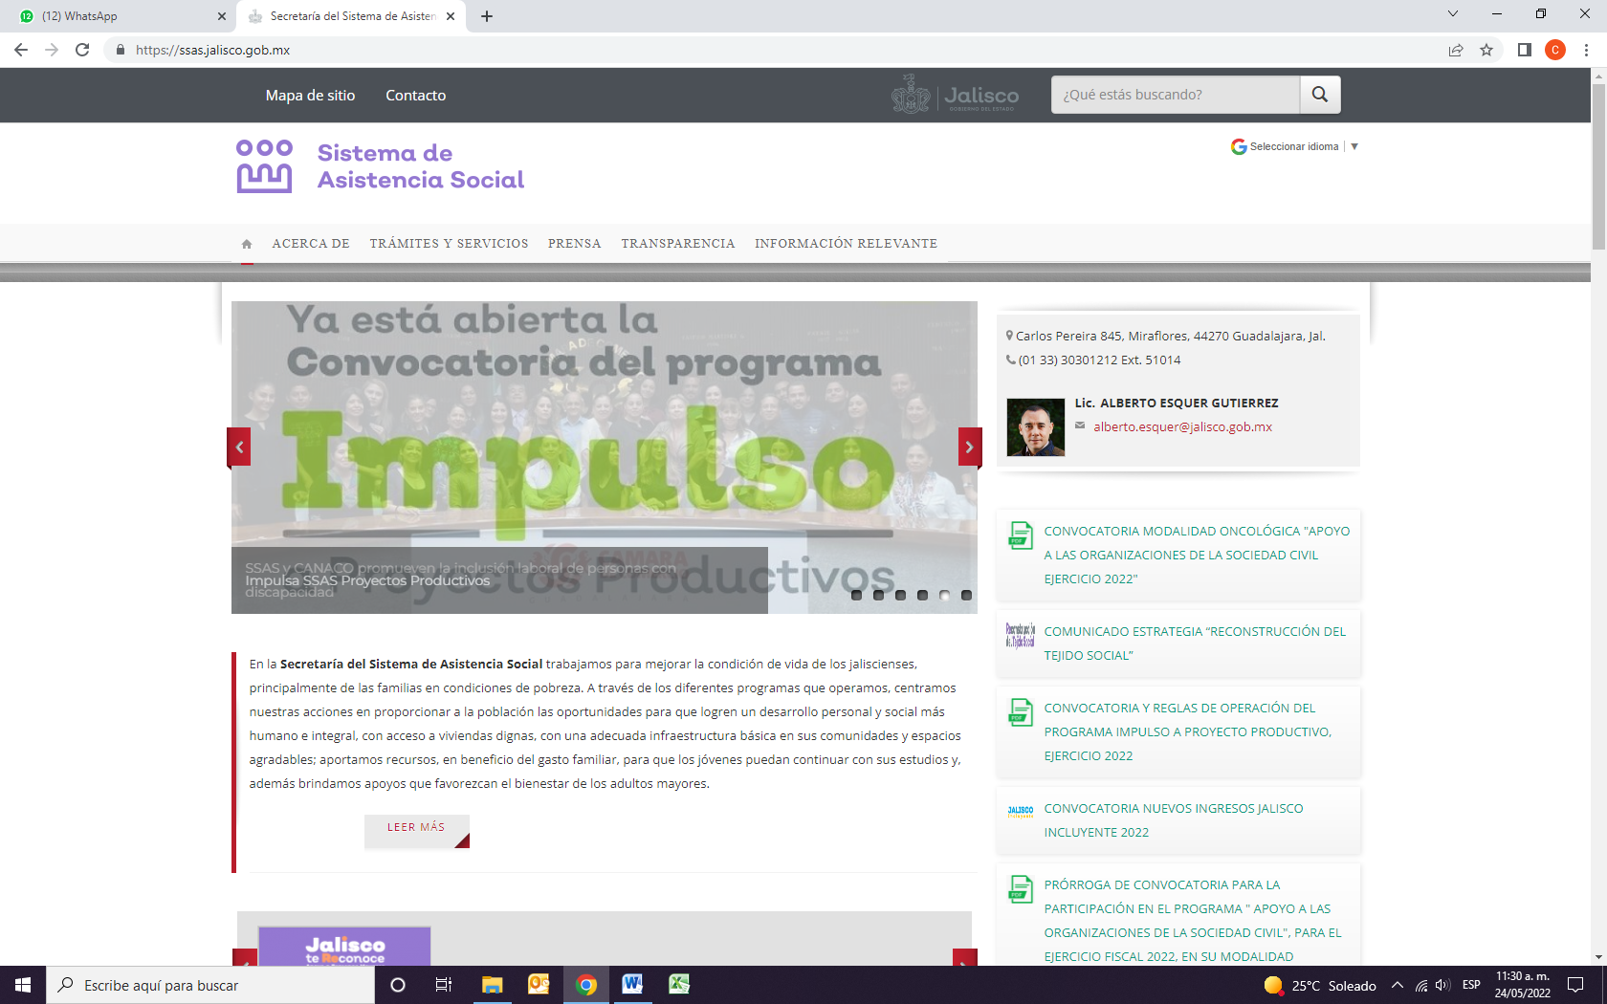
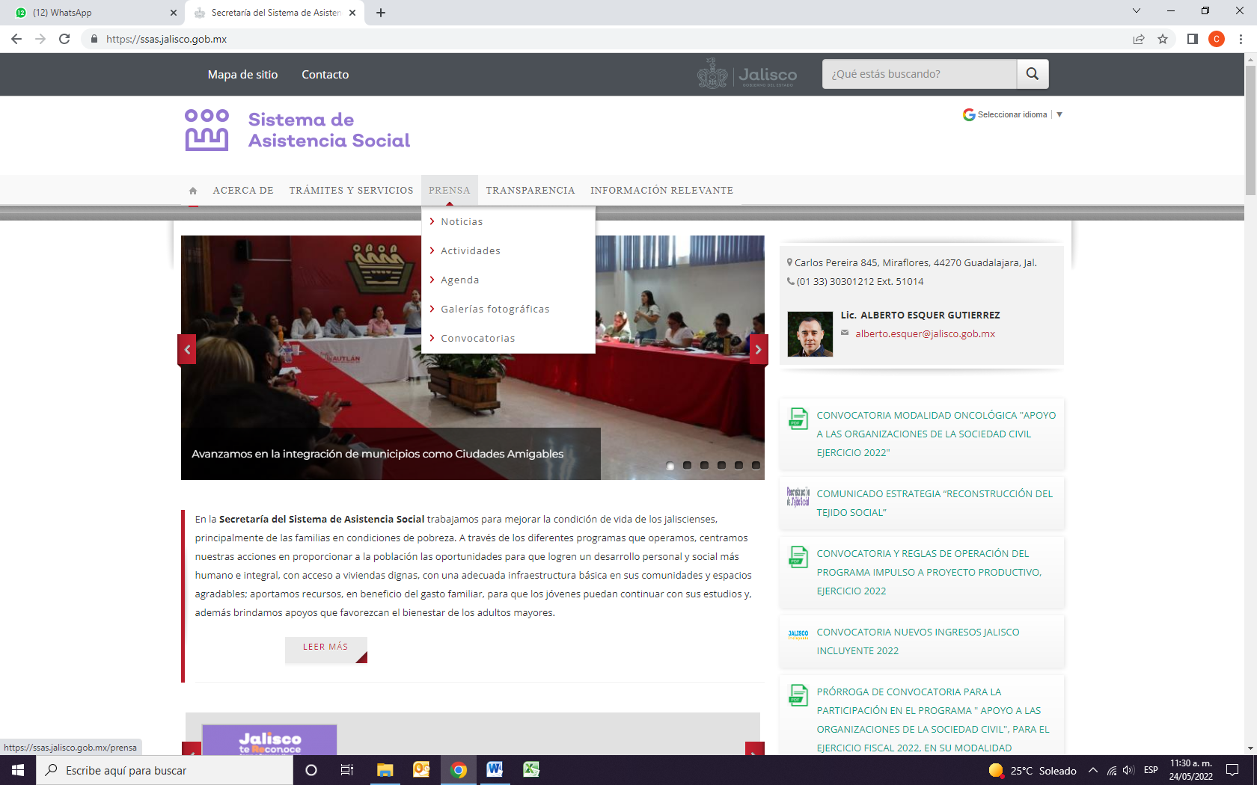
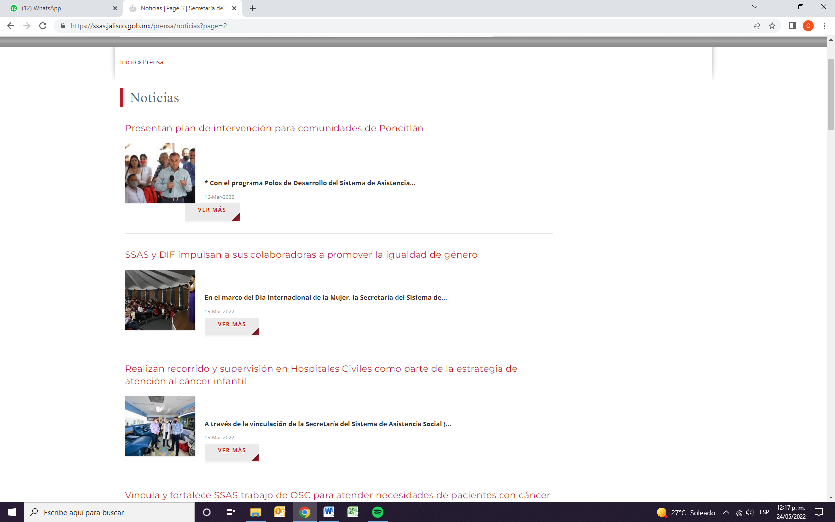
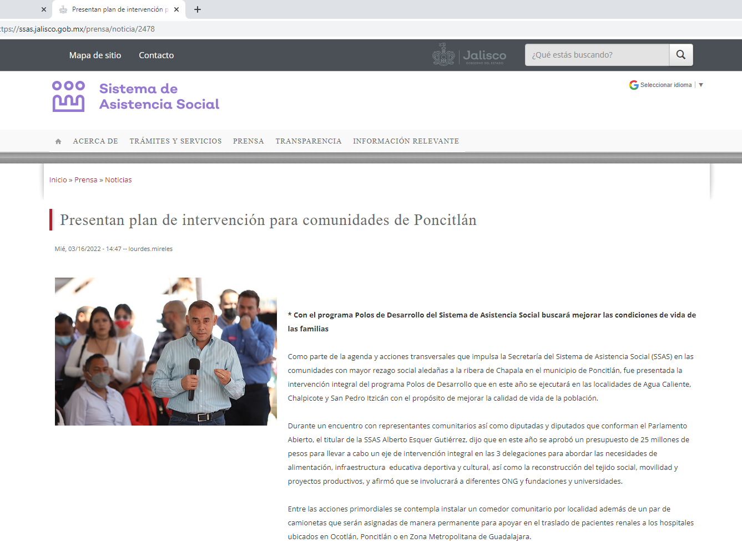
En la página denominada “Sistema de Asistencia Social” seguido de un logotipo color morado, que asemeja una letra “e” en posición horizontal con tres círculos en la parte superior. Se observa un menú con las opciones “ACERCA DE”, “TRÁMITES Y SERVICIOS”, “PRENSA”, “TRANSPARENCIA” e “INFORMACIÓN RELEVANTE”. Más abajo, una fotografía que cambia cada cierta cantidad de tiempo y a la izquierda la siguiente información : “Carlos Pereira 845, Miraflores, 44270 Guadalajara, Jal. (01 33) 30301212 Ext. 51014. Lic. ALBERTO ESQUER GUTIERREZ. alberto.esquer@jalisco.gob.mx”. Al ingresar al menú denominado “PRENSA” se despliegan las siguientes categorías: “Noticias”, “Actividades”, “Agenda”, “Galerías Fotográficas” y “Convocatorias”.
Estando en el apartado de “Noticias” de la referida página, se identifican una serie de titulares, que se encuentran acompañados de una imagen relativa a la noticia en cuestión, la fecha de la misma y el botón “VER MÁS” en color gris, con un triángulo rojo en la esquina inferior derecha.
Una vez en la página “3” del apartado de “Noticias”, el primer titular refiere “Presentan plan de intervención para comunidades de Poncitlán”, con la imagen de un hombre de tez morena, cabello entrecano y corto, que viste camisa azul claro y sostiene un micrófono con la mano derecha; a su alrededor se aprecia un grupo de personas. Le acompaña el texto “* Con el programa Polos de Desarrollo del Sistema de Asistencia...” y la fecha “16-Mar-2022”.
La noticia de cita fue publicada el “Mié, 03/16/2022 – 14:47” por “lourdes, mireles”, de la cual se procede a transcribir la totalidad de su contenido:
Presentan plan de intervención para comunidades de Poncitlán
Mié, 03/16/2022 - 14:47 -- lourdes.mireles
* Con el programa Polos de Desarrollo del Sistema de Asistencia Social buscará mejorar las condiciones de vida de las familias
Como parte de la agenda y acciones transversales que impulsa la Secretaría del Sistema de Asistencia Social (SSAS) en las comunidades con mayor rezago social aledañas a la ribera de Chapala en el municipio de Poncitlán, fue presentada la intervención integral del programa Polos de Desarrollo que en este año se ejecutará en las localidades de Agua Caliente, Chalpicote y San Pedro Itzicán con el propósito de mejorar la calidad de vida de la población.
Durante un encuentro con representantes comunitarios así como diputadas y diputados que conforman el Parlamento Abierto, el titular de la SSAS Alberto Esquer Gutiérrez, dijo que en este año se aprobó un presupuesto de 25 millones de pesos para llevar a cabo un eje de intervención integral en las 3 delegaciones para abordar las necesidades de alimentación, infraestructura educativa deportiva y cultural, así como la reconstrucción del tejido social, movilidad y proyectos productivos, y afirmó que se involucrará a diferentes ONG y fundaciones y universidades.
Entre las acciones primordiales se contempla instalar un comedor comunitario por localidad además de un par de camionetas que serán asignadas de manera permanente para apoyar en el traslado de pacientes renales a los hospitales ubicados en Ocotlán, Poncitlán o en Zona Metropolitana de Guadalajara.
El proyecto de manera global será desarrollado por dependencias estatales y municipales en distintas acciones, tales como:
Vivienda: Programa de autoconstrucción y mejoramiento de vivienda.
Salud: Centro de salud con especialista en orientación, prevención y atención a la salud para hombres y mujeres.
Alimentación: Educación para la producción con capacitación y extensionismo rural así como comedores en niveles de primaria y secundaria para asegurar el mínimo de nutrientes al día entre los estudiantes.
Infraestructura y servicios públicos: plan para infraestructura de drenaje y recolector de basura comunitario.
Ambiental: Convenio con aserraderos para abastecer de leña, debido que los habitantes refieren que su leña la extraen del cerro se propone coadyuvar con CONAFOR un Programa de Manejo.
Autoempleo: Proyectos para generar ingresos con sus propios recursos mediante:
Recreación: Áreas seguras para jugar y practicar deporte, así como Escuela de música ECOS para la enseñanza de Niñas, Niños y Adolescentes, además de una Ludoteca.
Protección Civil: Atender riesgos de deslaves y Contener caída de grandes rocas del cerro en los hogares.
Por su parte, la Secretaria de Agricultura y Desarrollo Rural, Ana Lucía Camacho Sevilla, reconoció que hay problemas multifactoriales qué se deben considerar para mejorar la economía de las familias, por lo que es necesario reforzar las actividades como son la agricultura y la ganadería, por lo que se gestionará con los productores locales para diversificar la producción de alimentos con mayor calidad, con el propósito de que los productos que salgan de estas localidades tengan un mayor valor agregado, además de trabajar con huertos comunitarios para que se puedan trabajar desde las familias.
Por último, Esquer Gutiérrez instó a las y los diputados a continuar trabajando en coordinación con las dependencias estatales y representantes comunitarios para mejorar la calidad de vida de los jaliscienses en situación de desigualdad.
Cabe mencionar que en meses anteriores se levantó un diagnóstico para detectar las necesidades de las familias, encontrándose diversos hallazgos como es el arraigo de usos y costumbres que los limita en la búsqueda de un estilo de vida más productivo, el rol que asume la mujer en la comunidad, conlleva a la procreación y cuidado de los hijos sin ningún tipo de aspiración personal, educativa y laboral.
En el ámbito de salud, se reflejó la falta de higiene lo que desencadena en varias enfermedades tales como, diarreas, infecciones corporales, enfermedades respiratorias, además de percibirse desnutrición en la población, así como problemas respiratorios a causa de cocinar con leña. La mayoría de las familias utilizan agua de grifo para beber y la dieta es poco variada, basada en frijol, chayote, arroz y maíz; el consumo de carne se reduce, como máximo, a una vez por semana.
Las fotos podrán descargarse en: 16 Mar 2022. SSAS. Presentan plan de intervención para comunidades de Poncitlán | Flickr
Autor: lourdes.mireles - Secretaría del Sistema de Asistencia Social. Fecha de actualización: 16/03/2022 - 20:47:04

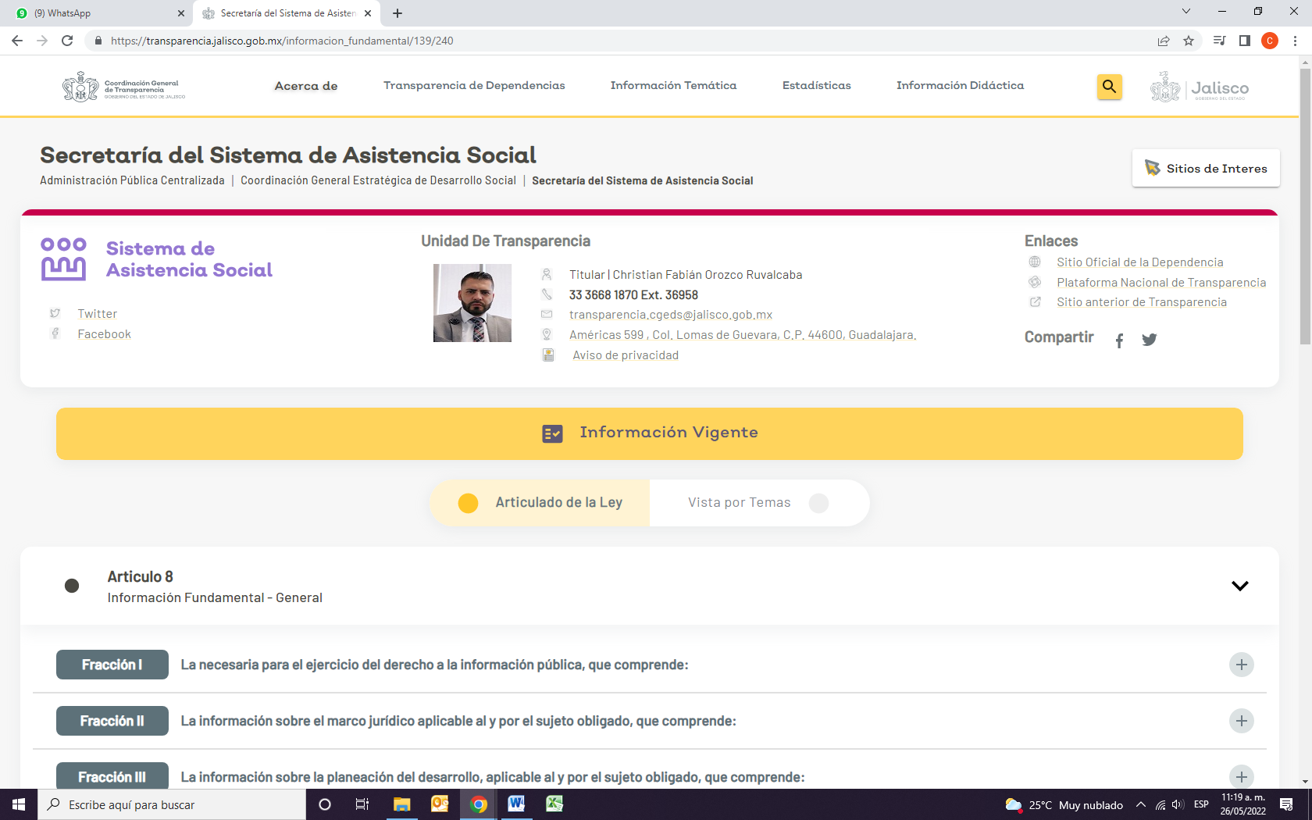

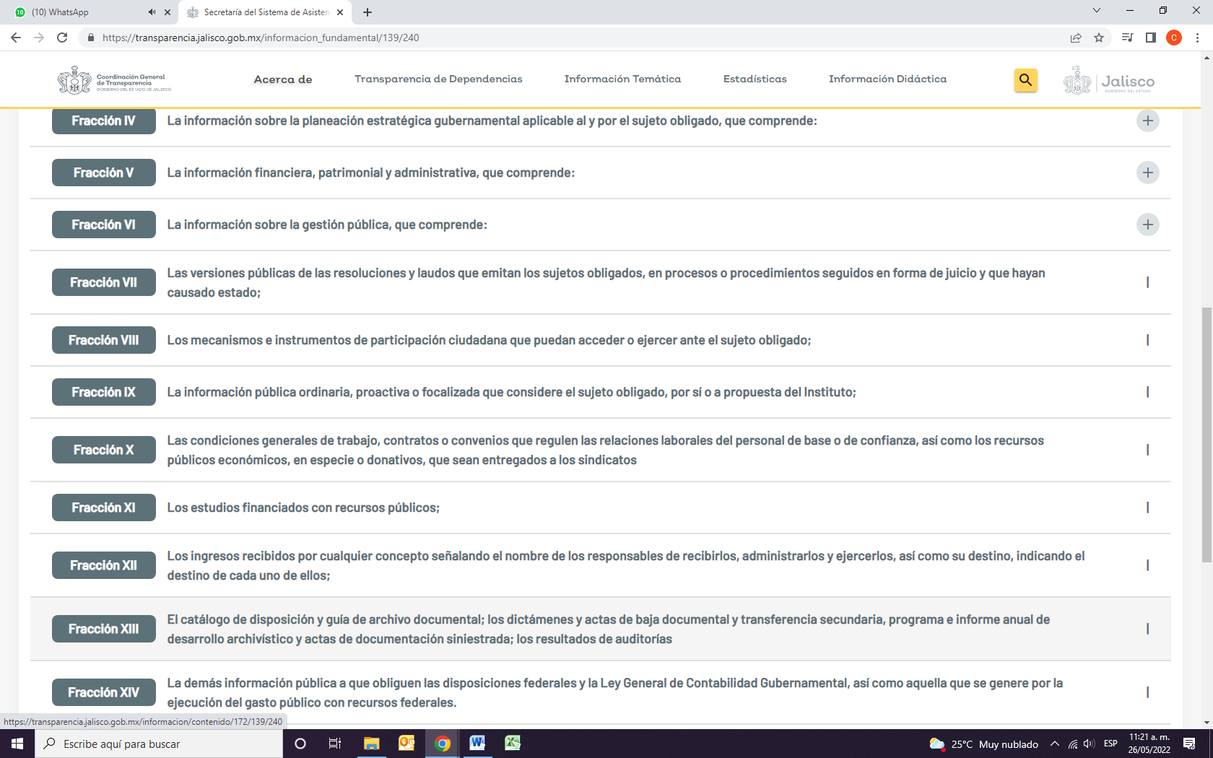

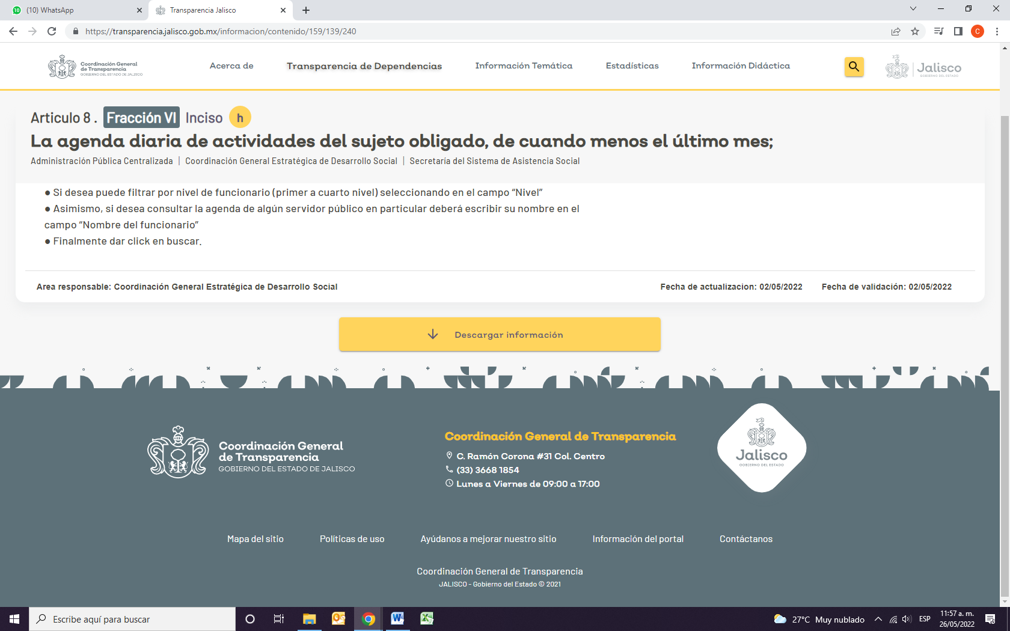

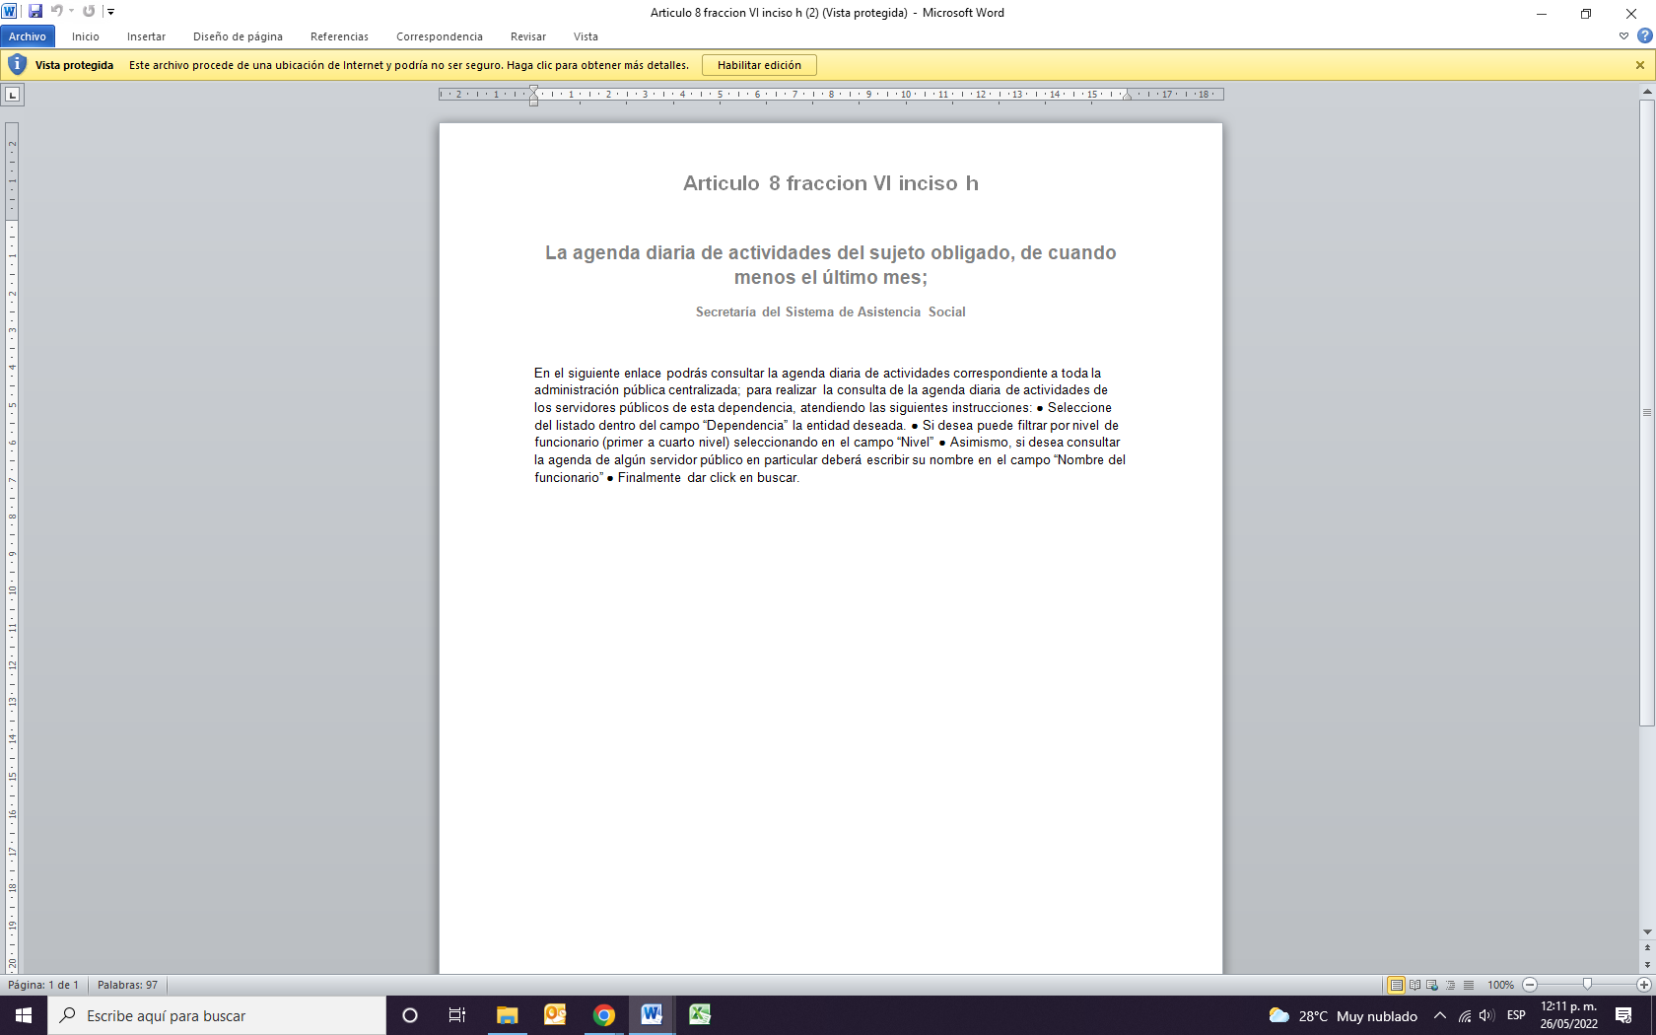
Ahora, al dar clic en el apartado “Transparencia”, donde se despliega el menú con dos opciones: “Transparencia” y “ Transparencia focalizada de programas sociales”. Entonces, procedo a ingresar a la primera de las opciones. Identifico que me dirige a la página de la Coordinación General de Transparencia del Gobierno del Estado de Jalisco, https://transparencia.jalisco.gob.mx/informacion_fundamental/139/240 cuyo emblema se aprecia en la esquina superior derecha, seguido del menú: “Acerca de”, “Transparencia de Dependencias”, “Información Temática”, “Estadísticas” e “Información Didáctica”. Al inferior se puede leer “Secretaría del Sistema de Asistencia Social”, seguido de: “Administración Pública Centralizada / Coordinación General Estratégica de Desarrollo Social / Secretaría del Sistema de Asistencia Social”. Debajo de una línea roja, el emblema de la Secretaría del Sistema de Asistencia Social, seguido de una fotografía de un hombre joven, de cabello corto y barba, saco color gris claro, camisa blanca y corbata. Le encabeza el título “Unidad de Transparencia”, con la siguiente información: “Titular | Christian Fabián Orozco Ruvalcaba. 33 3668 1870 Ext. 36958. transparencia.cgeds@jalisco.gob.mx. Américas 599, Col. Lomas de Guevara, C.P. 44600, Guadalajara. Aviso de privacidad”.
Al centro de la página se observa una barra color amarillo, con el texto “Información Vigente”, a la que se acompañan dos pestañas, la primera sombreada de amarillo claro “Articulado de Ley” y “Vista por temas”. Pudiendo apreciar dos subcategorías: “Artículo 8. Información Fundamental- General” y “Artículo 10. Información Fundamental – Poder Ejecutivo”.
Ahora, al dar clic en la opción “Artículo 8. Información Fundamental – General” se despliegan las opciones que se citan a continuación:
…
Fracción IV. La información sobre la planeación estratégica gubernamental aplicable al y por el sujeto obligado, que comprende:
…
Al elegir la “Fracción VI. La información sobre la gestión pública que comprende:” de la que se despliega el siguiente menú:
…
h. La agenda diaria de actividades del sujeto obligado, de cuando menos el último mes;
…
Misma que me dirige a otra página en la que se lee la siguiente información: “Articulo 8 .Fracción VI Inciso h. La agenda diaria de actividades del sujeto obligado, de cuando menos el último mes;
En el siguiente enlace podrás consultar la agenda diaria de actividades correspondiente a toda la administración pública centralizada; para realizar la consulta de la agenda diaria de actividades de los servidores públicos de esta dependencia, atendiendo las siguientes instrucciones:
● Seleccione del listado dentro del campo “Dependencia” la entidad deseada.
● Si desea puede filtrar por nivel de funcionario (primer a cuarto nivel) seleccionando en el campo “Nivel”
● Asimismo, si desea consultar la agenda de algún servidor público en particular deberá escribir su nombre en el campo “Nombre del funcionario”
● Finalmente dar clic en buscar.
Area responsable: Coordinación General Estratégica de Desarrollo Social
Fecha de actualizacion: 02/05/2022
Fecha de validación: 02/05/2022”
Finalizando con el botón en color amarillo que tiene una flecha en dirección inferior y dice “Descargar Información”
Así al dar clic en el botón descrito, se descarga en la computadora que tengo asignada, un archivo en formato “Word”, de nombre “Articulo 8 fracción VI inciso h)”, mismo que me dispongo a abrir a continuación. El archivo en comento, contiene la información que se inserta a continuación: “Articulo 8 fraccion VI inciso h. La agenda diaria de actividades del sujeto obligado, de cuando menos el último mes; Secretaría del Sistema de Asistencia Social. En el siguiente enlace podrás consultar la agenda diaria de actividades correspondiente a toda la administración pública centralizada; para realizar la consulta de la agenda diaria de actividades de los servidores públicos de esta dependencia, atendiendo las siguientes instrucciones: ● Seleccione del listado dentro del campo “Dependencia” la entidad deseada. ● Si desea puede filtrar por nivel de funcionario (primer a cuarto nivel) seleccionando en el campo “Nivel” ● Asimismo, si desea consultar la agenda de algún servidor público en particular deberá escribir su nombre en el campo “Nombre del funcionario” ● Finalmente dar clic en buscar.” Ello sin que haya enlace alguno u opción para elegir, en consecuencia certifico que no es posible visualizar la agenda diaria de la dependencia referida.

- Luego, el seis de junio esta autoridad determinó ampliar el plazo para para llevar a cabo las diligencias de investigación necesarias para la debida integración del presente procedimiento, por lo que determinó requerir al Congreso del Estado de Jalisco, al tenor de lo siguiente:

“1) Si dentro de los programas del legislativo estatal, se encuentra vigente la política legislativa denominada “Del Congreso a tu Colonia” y en caso afirmativo, deberá informar en que consiste el mismo, el monto del presupuesto asignado para dicho programa, así como su integración. Debiendo allegar la documentación idónea para acreditar su dicho.

2) Manifieste si dentro del patrimonio del Congreso, se cuenta con vehículos, de forma específica camionetas color blanco, del tipo para transportar pasajeros. Por lo que, en caso afirmativo, deberá informar si éstas han sido asignadas a las diputadas N44 ELIMINADO 1 y/o N45 ELIMINADO 1, particularmente durante el mes de marzo de dos mil veintidós. Señalando además, si se cuenta con bitácora de uso. Por lo que se solicita, se sirva allegar la documentación necesaria para acreditar lo anterior.”

Dicho requerimiento fue cumplido en tiempo y forma mediante el folio de Oficialía de Partes 00786, de la siguiente manera:

“I. No se cuenta con un programa denominado “Del Congreso a tu Colonia”.

II. No se cuenta con vehículos de forma específica camionetas color blanco, de tipo para transportar pasajeros.”

Admisión y desahogo de pruebas.

Por lo que hace a las pruebas ofrecidas por el denunciante en su escrito de queja, le fueron admitidas como pruebas técnicas, tres imágenes relativas a notas periodísticas publicadas en el periódico denominado “MURAL”, mismas que se tuvieron por desahogadas por su propia naturaleza. Imágenes que se insertan a continuación:

Imágenes aportadas por el denunciante.
 | 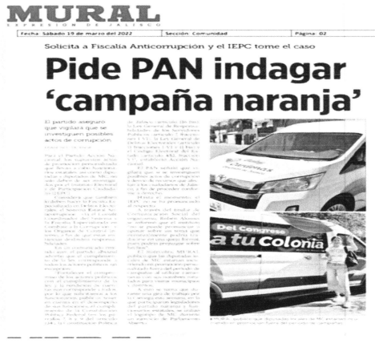 | 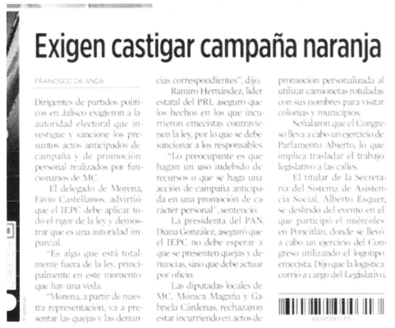

Asimismo, se admitió con el carácter de documental pública la certificación realizada por la Oficialía Electoral sobre la existencia y contenido de las publicaciones referidas por el quejoso, cuyos hipervínculos fueron aportados como pruebas técnicas marcadas con los números “1” y “4”; sin embargo, al obrar su certificación en el expediente, a través del acta identificada con el número IEPC-OE-10/2022, se le otorgó tal carácter conforme a lo dispuesto por el artículo 462, párrafo 3, fracción I del código electoral local y 11, párrafo 1, fracción I, del Reglamento de Quejas y Denuncias del Instituto Electoral y de Participación Ciudadana del Estado de Jalisco

Acta circunstanciada que arrojó los siguientes resultados:

Acta de Oficialía Electoral
IEPC-OE-10/2022
25 de marzo de 2022
https://www.mural.com.mx/aplicacioneslibre/preacceso/articulo/default.aspx?_rval=1&urlredirect=funcionarios-de-mc-se-promocionan-antes-decampanas/ar2369001
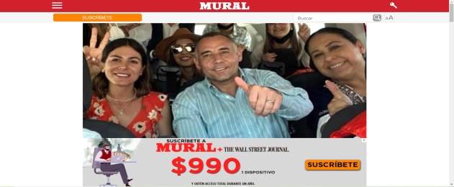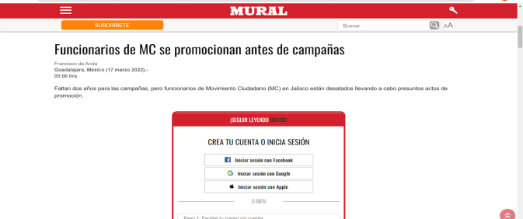

Página de internet del medio de comunicación denominado “MURAL” Se visualiza una imagen de varias personas aparentemente sentadas, de las cuales se alcanzan a vislumbrar dos filas, mismas que me permito describir de abajo hacia arriba; en la primer línea tres personas, dos hombres y una mujer, que de izquierda a derecha son: una mujer de tez morena clara, cabello a los hombros color oscuro, viste ropa de color naranja con dibujos de flores en blanco con negro y porta un collar. Se encuentra haciendo un gesto con la mano derecha levantando dos dedos. Al centro, un hombre de tez morena, cabello corto al ras de las orejas, viste camisa azul a rayas y con la mano izquierda se encuentra haciendo un gesto levantando el dedo pulgar. Finalmente, a la orilla, una mujer de tez morena, cabello aparentemente recogido y que de igual manera se encuentra haciendo la seña del pulgar levantado. En la fila posterior se alcanza a ver a dos mujeres, aparentemente jóvenes, una de ellas porta sombrero en tonos oscuros y lentes de sol, la segunda, se encuentra levantando la mano izquierda, tiene cabello a los hombros, color castaño. Como pie de página de la imagen descrita “Alberto Esquer participó en el evento. Crédito: Archivo”, así como el encabezado “Funcionarios de MC se promocionan antes de campañas”, acompañado del texto “Francisco de Anda. Guadalajara, México (17 marzo 2020).- 05:00hrs”. Se encuentra visible un párrafo de la citada noticia que señala: “Faltan dos años para las campañas, pero funcionarios de Movimiento Ciudadano (MC) en Jalisco están desatados llevando a cabo presuntos actos de promoción.” Por cuestiones de suscripción a la página resulta imposible conocer el resto del contenido de la nota.
https://www.youtube.com/watch?v=wyy6lCUM6gk

 | 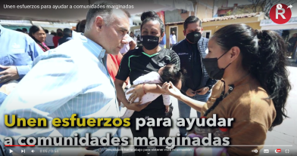
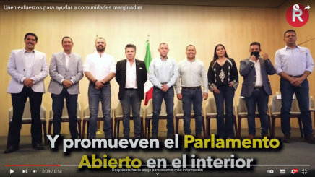 | 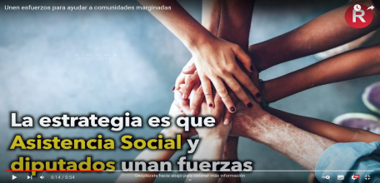
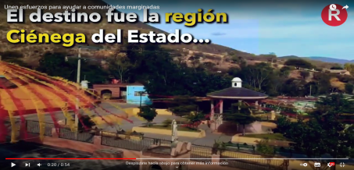 | 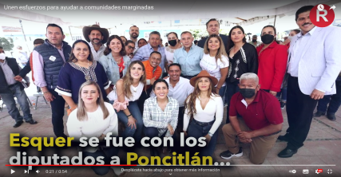
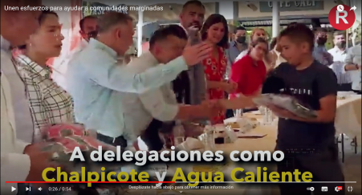 | 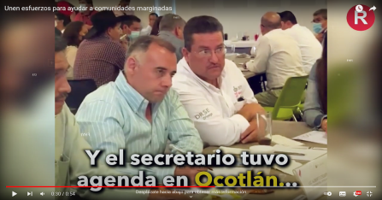
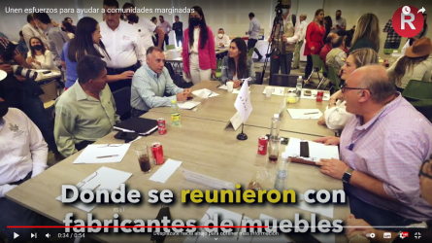

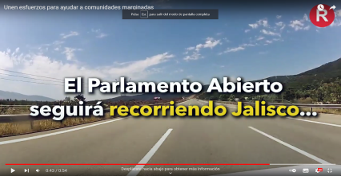 | 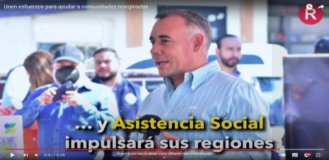
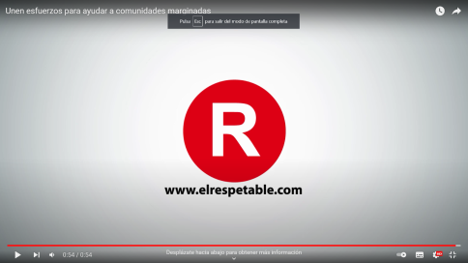

Video de la plataforma denominada “Youtube” con una duración de 0:54 segundos, con el encabezado “Unen esfuerzos para ayudar a comunidades marginadas”, data del 18 mar. 2022 y cuenta con 10 visitas y ninguna interacción. Fue publicado por el perfil de nombre “ElRespetable DiarioDigital” con imagen de perfil de una letra “R” color blanco en un fondo rojo. Le acompaña el mensaje “👉🏼 Asistencia Social y diputados unen fuerzas: Alberto Esquer se va de gira al interior de Jalisco con los legisladores...”
El desarrollo del video se lleva a cabo a través de una secuencia de imágenes, con subtítulos en letras blancas y amarillas, no cuenta con diálogo o voz alguna, únicamente música instrumental de fondo, mismos que se transcriben a continuación:
“Alberto Esquer se va con diputados de gira al interior”, “Unen esfuerzos para ayudar a comunidades marginadas”, “Y promueven el Parlamento Abierto en el interior”, “La estrategia es que Asistencia Social y diputados unan fuerzas”, “El destino fue la región Ciénega del Estado…”, “Esquer se fue con los diputados a Poncitlán…”, “A delegaciones como Chalpicote y Agua Caliente”, “Y el secretario tuvo agenda en Ocotlán”, “Donde se reunieron con fabricantes de muebles”, “Ahí implementan Polos de Desarrollo Comunitario”, “El Parlamento Abierto seguirá recorriendo Jalisco”, “…y Asistencia Social impulsará sus regiones.”

Además, le fueron admitidas al quejoso las pruebas identificadas como “Presuncional”, ofrecida en su doble aspecto, legal y humana, y la “Instrumental de actuaciones”, de conformidad por lo dispuesto por el artículo 462, párrafo 3, fracciones V y VI; en relación con los diversos 15, párrafo 1, fracciones I y II, y 16, párrafo 1, del Reglamento de Quejas y Denuncias de este organismo.

Respecto a las pruebas ofrecidas por las denunciadas N46 ELIMINADO 1 y N47 ELIMINADO 1, así como el partido político Movimiento Ciudadano, se advierte que al momento de dar contestación a la denuncia, aportaron de manera coincidente los mismos elementos convictivos, de los cuales se admitieron la instrumental de actuaciones y la presuncional, legal y humana, identificadas con los números 1 y 2 respectivamente, de conformidad a lo previsto en el artículo 462, párrafo 3, fracciones V y VI del citado ordenamiento legal y, 15 y 16 del Reglamento de Quejas y Denuncias del Instituto Electoral y de Participación Ciudadana del Estado de Jalisco.

Mientras que, al denunciado N48 ELIMINADO 1, le fueron admitidas las pruebas denominadas “1 Presuncional legal y humana” y “2 Instrumental de actuaciones, acorde a lo dispuesto por el arábigo artículo 462, párrafo 3, fracciones V y VI del código electoral local, y 15 y 16 del Reglamento de Quejas y Denuncias de este organismo electoral.

Valoración de los medios probatorios.

Por lo que se refiere a las pruebas documentales públicas admitidas al denunciante, respecto a la verificación de existencia y contenido de los hipervínculos referidos en la denuncia, que obran a través del acta circunstanciada identificada con la clave alfanumérica IEPC-OE-10/2022, atendiendo a su naturaleza la misma posee valor probatorio pleno en cuanto a la forma; ello al ser elaborada por un servidor público en el ejercicio de sus funciones. Sin embargo, en lo que se refiere a su contenido, se le otorga valor probatorio indiciario, toda vez que debe ser valorada conforme a lo dispuesto por el artículo 463, párrafo 3, del Código Electoral del Estado de Jalisco.

Lo anterior es así, pues las pruebas documentales, solo harán prueba plena, cuando a juicio del órgano competente, cuenten con la eficacia necesaria para producir fuerza de convicción por sí mismos; es decir, deberán relacionarse con otros elementos que permitan plena fuerza probatoria.

Mientras que, respecto a las pruebas técnicas, ofrecidas y aportadas por el quejoso, correspondientes a las imágenes de notas periodísticas publicadas en el periódico denominado “MURAL”, marcadas con los números “1” y “4”, se les otorga valor indiciario acorde a lo dispuesto por el párrafo 3, del arábigo 463, del código de la materia.

Finalmente, por lo que ve a los medios de convicción ofrecidos por las partes e identificados como presuncional legal y humana, y la instrumental de actuaciones, las cuales fueron desahogadas por su propia naturaleza en el momento procesal oportuno, el estudio de las mismas queda implícito en la presente resolución.

Hechos acreditados.

Del caudal probatorio y de las demás constancias que integran el expediente, se tiene que los hechos acreditados en este procedimiento son los siguientes:

- Que en el mes de marzo del año dos mil veintidós, en la Región Ciénega del Estado de Jalisco, se llevaron a cabo eventos relativos al programa “Polos de Desarrollo” de la Secretaría del Sistema de Asistencia Social, con la participación de miembros del Congreso del Estado y el ciudadano N49 ELIMINADO 1, Secretario del Sistema de Asistencia Social.

Marco normativo.

Cabe precisar que en el caso que nos ocupa, las denunciadas y el denunciado hacen expreso su derecho de acogerse al principio de no autoincriminación consagrado por el artículo 20, fracción II, apartado B), de la Constitución Política de los Estados Unidos Mexicanos, el cual establece que:

“Artículo 20.
…
B. De los derechos de toda persona imputada:
…
II. A declarar o a guardar silencio. Desde el momento de su detención se le harán saber los motivos de la misma y su derecho a guardar silencio, el cual no podrá ser utilizado en su perjuicio. Queda prohibida y será sancionada por la ley penal, toda incomunicación, intimidación o tortura. La confesión rendida sin la asistencia del defensor carecerá de todo valor probatorio;”

En el mismo sentido, el artículo 8.2, inciso g), de la Convención Americana de Derechos Humanos, refiere que toda persona inculpada de delito tiene derecho a no ser obligado a declarar contra sí mismo ni a declararse culpable

Principio que además ha sido previamente razonado por la Primera Sala de la Suprema Corte de Justicia de la Nación en la contradicción de tesis 29/2004, describiéndolo como un derecho específico de la garantía genérica de defensa que supone la libertad del inculpado para declarar o no, sin que de su pasividad oral o escrita se infiera su culpabilidad, es decir, sin que su derecho a guardar silencio sea utilizado como un indicio de responsabilidad en los hechos ilícitos que le son imputados.

Así, al ser un derecho fundamental amparado por nuestra Carta Magna y los tratados internacionales, la decisión de ejercer el derecho a la no autoincriminación no sólo debe ser respetada y su posibilidad garantizada, por lo que no puede ser utilizada, en ninguna circunstancia, en perjuicio de la persona o como argumento para motivar una sentencia condenatoria.

En ese contexto, la facultad de investigación de este órgano electoral se inscribe en el marco de un régimen sancionador de base constitucional, conforme al artículo 116, párrafo segundo, fracción IV, inciso o); 3° y 115, párrafo 1, fracción V, del Código Electoral del Estado de Jalisco. Por lo que, el procedimiento sancionador tiene su origen en la presentación de una queja por parte de alguno de los sujetos legitimados, respecto de conductas presuntamente violatorias de la normativa, denuncia que da lugar al inicio de una investigación, en cuyo marco la autoridad sustanciadora debe hacerse de los medios necesarios, por todos los medios legales a su alcance, para integración del procedimiento.

De ahí, que esta autoridad, en el ejercicio de sus funciones debiera realizar las diligencia que estimó necesarias para allegarse de elementos que permitieran acreditar la existencia o inexistencia de las infracciones denunciadas.

En ese sentido, se debe precisar que, en el procedimiento sancionador es aplicable el principio de presunción de inocencia, cuyo marco constitucional vinculante lo constituye el citado precepto; de ahí que, dicha prerrogativa constituya una cuestión central de todo sistema democrático, cuyo objetivo es la preservación de la libertad, la seguridad jurídica y la defensa social.

Así, la presunción de inocencia implica la imposibilidad jurídica de imponer a quienes se les sigue un procedimiento administrativo electoral sancionador, consecuencias previstas para una infracción, cuando no exista prueba que demuestre plenamente su responsabilidad. Entonces, la presunción de inocencia se construye como uno de los principales derechos que permiten al imputado arribar al procedimiento, obligando a la autoridad sancionadora a probar su culpabilidad, sin que el propio procesado tenga la carga de acreditar su inocencia.

Entonces, concatenado esta prerrogativa al derecho de no autoincriminación, el cual no se trata de un derecho absoluto, se traduce en la obligación de las autoridades administrativas para valorar o tener en cuenta, junto con el resto de las pruebas practicadas en el procedimiento, el silencio o la pasividad el acusado.

En ese sentido, la litis en el presente procedimiento, se constriñe a dilucidar la presunta comisión de: promoción personalizada de la imagen de un servidor público, el uso indebido de recursos públicos y conductas que constituyan actos anticipados de precampaña o campaña, por parte de las diputadas locales N50 ELIMINADO 1 y N51 ELIMINADO 1, y el Secretario del Sistema de Asistencia Social del Estado de Jalisco, N52 ELIMINADO 1; así como, la presunta comisión de conductas que constituyan actos anticipados de precampaña o campaña, por el partido político Movimiento Ciudadano.

- Respecto a la prohibición de promoción personalizada del servidor público

En este sentido, respecto a la propaganda gubernamental con elementos de promoción personalizada, el referido artículo señala que la propaganda, bajo cualquier modalidad de comunicación social, que difundan como tales los poderes públicos, los órganos autónomos, las dependencias y entidades de la administración pública y cualquier otro ente de los tres niveles de gobierno, deberá tener carácter institucional y fines informativos, educativos o de orientación social, además de que en ningún caso esta propaganda incluirá nombres, imágenes, voces o símbolos que impliquen promoción personalizada de cualquier persona servidora pública. El referido artículo constitucional encuentra su homólogo en el párrafo segundo del artículo 116 Bis de la Constitución Política del Estado de Jalisco.

Por lo que, un requisito para analizar la probable promoción personalizada que contravenga los referidos artículos, es que la propaganda pueda considerarse gubernamental; para lo anterior la Sala Superior ha definido como tal, la difundida, publicada o suscrita por cualquiera de los poderes federales o estatales, de los municipios, órganos de gobierno de la Ciudad de México, o cualquier otro ente público cuyo contenido esté relacionado con informes, logros de gobierno, avances o desarrollo económico, social, cultural o político, o beneficios y compromisos cumplidos, también ha enfatizado que la finalidad o intención es buscar publicitar o difundir acciones de gobierno para buscar la adhesión o aceptación de la población. La legislación electoral prevé que los servidores públicos de la federación, las entidades federativas y los municipios, tienen la obligación de aplicar con imparcialidad los recursos que se encuentran bajo su responsabilidad, para ello la propaganda que bajo cualquier modalidad difundan los poderes públicos, los órganos autónomos, las dependencias y las entidades de la administración pública, deberá tener carácter institucional y fines informativos, educativos o de orientación social.

Por lo que, por ningún motivo esta propaganda deberá incluir nombres, imágenes, voces o símbolos que impliquen promoción personalizada de cualquier servidor público; en concordancia a lo dispuesto por el artículo 134, párrafo octavo de nuestra Carta Magna.

De tal manera que en la jurisprudencia 12/2015 de rubro “PROPAGANDA PERSONALIZADA DE LOS SERVIDORES PÚBLICOS. ELEMENTOS PARA IDENTIFICARLA”, se enlistan los elementos que se requieren para su actualización:

- Personal: Que deriva esencialmente en la emisión de voces, imágenes o símbolos que hagan plenamente identificable al servidor público;

- Objetivo: Que impone el análisis del contenido del mensaje a través del medio de comunicación social de que se trate, para determinar si de manera efectiva revela un ejercicio de promoción personalizada susceptible de actualizar la infracción constitucional correspondiente.

- Temporal: Si la promoción se efectuó iniciando formalmente el proceso electoral o se llevó a cabo fuera del mismo, ya que si la promoción se verificó dentro del proceso, se genera la presunción de que la propaganda tuvo el propósito de incidir en la contienda, lo que se incrementa cuando se da en el período de campañas; sin que dicho período pueda considerarse el único o determinante para la actualización de la infracción, ya que puede suscitarse fuera del proceso, en el cual será necesario realizar un análisis de la proximidad del debate, para estar en posibilidad de determinar adecuadamente si la propaganda influye en el proceso electivo.

En consecuencia, se procede al análisis, de si en el caso concreto se acredita o no la infracción consistente en promoción personalizada, conforme a los elementos citados previamente.

- Elemento Personal: Se tiene que las publicaciones objeto de la denuncia, se encuentran visibles a través del medio de comunicación denominado “MURAL”, así como un video de la plataforma YouTube, publicado a través del perfil denominado “El Respetable”. A lo que se destaca, que el medio de comunicación “El Respetable, respondió que dicho video fue publicado como parte de un ejercicio periodístico en el desempeño de sus funciones, sin que la misma consistiera en una pauta de publicidad pagada. Por lo que, la totalidad de las publicaciones objeto de la queja se encuentran amparadas bajo la protección de la libertad de expresión, a efecto de garantizar el libre ejercicio y labor periodística, que constituyen la base fundamental del debate político en el estado democrático, ello acorde a lo dispuesto por los artículos 6 y 7 de la Constitución Federal, y 13.3 de la Convención Americana sobre Derechos Humanos.

En lo que se refiere a las fotografías, las mismas fueron realizadas por el periódico mural y si bien es cierto en la nota referida las mismas se hace mención de los nombres de las diputadas denunciadas lo cierto es que esta propaganda no puede considerarse gubernamental ya que no fue difundida, publicada o suscrita por las servidoras publicas denunciadas.

- Elemento Temporal: Tal y como quedó precisado, las publicaciones denunciadas se realizaron los días diecisiete y dieciocho de marzo de dos mil veintidós, fecha en la que no nos encontrábamos en proceso electoral o previo a la realización del mismo. En consecuencia, conforme al citado precedente y realizado el análisis correspondiente se tiene que no existe proximidad del debate, por lo que los hechos motivo de la denuncia no influyen en proceso electivo alguno.

- Elemento Objetivo: Del contenido de las notas periodísticas motivo de la denuncia no se desprenden elementos de los cuales se advierta que las diputadas locales N53 ELIMINADO 1 y N54 ELIMINADO 1, o el Secretario del Sistema de Asistencia Social, N55 ELIMINADO 1, tuvieran la finalidad de posicionarse ante la ciudadanía, o bien que resaltaran sus cualidades personales con impacto en un proceso electoral; así como tampoco el ánimo de posicionarse ante la ciudadanía con fines de índole política o electoral, o bien de beneficiar a alguna fuerza política, pues del contenido de las publicaciones analizadas no se advierten elementos que tengan la intención de exaltar a una persona en mayor medida que la institución gubernamental que representan.

En consecuencia, al no configurarse ninguno de los elementos es que no se acredita la promoción personalizada.

- Uso indebido de recursos públicos

En otro orden de ideas, respecto al principio de imparcialidad y equidad, el artículo 134 de la Constitución Federal en su párrafo séptimo consagra los principios fundamentales de imparcialidad y neutralidad en la contienda electoral, ya que refiere que las personas servidoras públicas de la federación, los estados y los municipios, así como de la Ciudad de México y sus alcaldías, tienen en todo tiempo la obligación de aplicar con imparcialidad los recursos públicos que están bajo su responsabilidad, sin influir en la equidad de la competencia entre los partidos políticos.

El referido parágrafo, encuentra su correlativo en el artículo 116 Bis, párrafo primero de la constitución local, es así que mediante el mismo se tutelan tutela dos bienes jurídicos de los sistemas democráticos: a) la imparcialidad y la neutralidad con que deben actuar las personas servidoras públicas y b) la equidad en los procesos electorales.

Conforme a las consideraciones precisadas, acorde al contenido del artículo 134 de nuestra carta magna y en aras de garantizar los principios de imparcialidad y equidad en la contienda, se obliga a los servidores públicos de las tres esferas de gobierno, a aplicar con imparcialidad los recursos que están bajo su responsabilidad, sin influir en la equidad de la competencia entre los partidos políticos.

Asimismo, el citado numeral refiere que, las leyes, en sus respectivos ámbitos de aplicación garantizarán el estricto cumplimiento de lo previsto, incluyendo el régimen de sanciones a que haya lugar.

En consonancia, el primer párrafo del artículo 116-Bis de la Constitución de esta entidad, establece que los servidores públicos del Estado y los municipios tienen en todo tiempo la obligación de aplicar con imparcialidad los recursos públicos que están bajo su responsabilidad, sin influir en la equidad de la competencia entre los partidos políticos.

Así, la vulneración al principio de imparcialidad por el uso indebido de los recursos públicos constituye una infracción en términos del artículo 452, párrafo 1, fracción III del Código Electoral de la entidad, que a la letra señala:

Artículo 452.
1. Constituyen infracciones al presente Código de las autoridades o los servidores públicos, de cualquiera de los Poderes de la Unión; de los poderes locales; órganos de gobierno municipales; órganos autónomos, y cualquier otro ente público:
…
- El incumplimiento del principio de imparcialidad establecido por el artículo 116 Bis de la Constitución local, cuando tal conducta afecte la equidad de la competencia entre los partidos políticos, entre las personas aspirantes, precandidatas y precandidatos, candidatas y candidatos durante los procesos electorales;

De esta forma, resulta evidente que el sistema político-electoral vigente prevé la prohibición de utilizar los recursos públicos en algo distinto a la finalidad de los mismos.

Con relación al contenido con el artículo 116 Bis de la Constitución del Estado de Jalisco, y el artículo 134 de la Constitución Política de los Estados Unidos Mexicanos, podemos establecer que los funcionarios públicos, deben de respetar el principio de imparcialidad o de neutralidad, pues estos, tienen la finalidad de evitar que utilicen recursos humanos y materiales, o financieros a su alcance, además de su presencia y prestigio públicos, para desequilibrar la igualdad de condiciones.

Este principio de imparcialidad tiene como finalidad esencial la de preservar condiciones de equidad y esto implica la garantía de que el cargo que se ostenta, no se utilice con fines político-electorales.

En el entendido que, este principio no puede interpretarse como una prohibición para que los funcionarios públicos en periodo electoral omitan desempeñar sus funciones con eficiencia y realizar propaganda gubernamental, sino que, establece la salvedad de que esta, tenga una justificación razonable, relacionada con las funciones que desempeña el funcionario público. Sin embargo, en el caso concreto, al no encontrarnos dentro del desarrollo de un proceso electoral o cercanos a esto, no existe posibilidad de que una transgresión a este principio puede causar una afectación irreparable al principio de equidad que rige la materia electoral.

Ello es así, pues resulta necesario a su vez preservar el interés público de la sociedad, a través del desarrollo inherente a las funciones del estado por parte de quienes ostentan la titularidad de sus órganos de gobierno.

Es por ello, que el objeto de respetar los principios de imparcialidad en la disposición de recursos públicos y el de equidad en la contienda, que rigen los procesos electorales, existe expresamente la prohibición para los servidores públicos de desviar recursos que están bajo su responsabilidad.

Entonces, en el presente caso se denuncia a N56 ELIMINADO 1 y N57 ELIMINADO 1, y el Secretario del Sistema de Asistencia Social del Estado de Jalisco, N58 ELIMINADO 1; por presuntamente haber asistido a eventos proselitistas, promocionando programas sociales en la Región Ciénega del Estado de Jalisco; lo anterior haciendo uso de la imagen del partido político Movimiento Ciudadano, así como de camionetas propiedad del Congreso del Estado de Jalisco con su imagen, lo que a criterio del quejoso es constitutivo de la infracción consistente en uso indebido de recursos públicos.

Acorde a lo dispuesto por el párrafo primero, del artículo 19 de la Constitución, de aplicación en los procedimientos sancionadores electorales, para estar en posibilidad de imputar alguna responsabilidad a determinada persona, se debe estar a lo siguiente:

- Acreditar los hechos denunciados

- Que los hechos denunciados constituyan una conducta ilícita; y

- Que el denunciado haya realizado los hechos denunciados o que haya participado en su comisión.

Ahora bien, una vez concatenadas las pruebas técnicas ofrecidas y aportadas por el quejoso, así como el material obtenido por este Instituto en el ejercicio de sus labores de investigación, a juicio de este organismo electoral no generan convicción sobre la veracidad de los hechos denunciados.

Es decir, si bien es cierto se acredita la existencia de un evento en la Región Ciénega del Estado de Jalisco, con la presencia del Secretario del Sistema de Asistencia Social, no se desprende fehacientemente la asistencia de las diputadas locales o de representantes del partido político Movimiento Ciudadano, o que en el caso específico del denunciado N59 ELIMINADO 1, dichos eventos se realizaran fuera del ámbito de sus funciones.

Cabe precisar que, si bien se tiene certeza de la realización del multicitado evento por parte de la Secretaría del Sistema de Asistencia Social a través del acta de oficialía electoral de clave IEPC-OE-17/2022, también lo es que, de la noticia verificada, únicamente se desprende la mención: “Durante un encuentro con representantes comunitarios así como diputadas y diputados que conforman el Parlamento Abierto”; por lo que no hay certeza de que se trate precisamente de las denunciadas.

Ello es así, pues respecto a las pruebas técnicas, corresponde la carga probatoria al oferente de realizar una descripción detallada de lo que se aprecia en la misma, así como la relación que guardan con los hechos que pretende acreditar; por lo que, el grado de precisión en la descripción debe ser proporcional a las circunstancias que se pretenden probar.

En ese sentido, de los elementos aportados por el denunciante como medios de convicción, no es posible concluir que, para la realización del citado evento, se utilizaran recursos públicos con fines políticos o electorales, puesto que las publicaciones que motivan la denuncia, como ya se mencionó se encuentran amparadas por la garantía de libertad de expresión, pues las mismas fueron realizadas en el ejercicio de la actividad periodística de sus autores. De las cuales, además, no existe plena certeza de las circunstancias de tiempo y modo del acto denunciado.

Por lo que, dada la naturaleza de las pruebas técnicas, éstas son insuficientes para acreditar fehacientemente los hechos denunciados; y en este sentido resulta necesaria la concurrencia de algún otro elemento de prueba con el cual pudieran ser adminiculadas, que las puedan perfeccionar o corroborar, lo que en la especie no aconteció.

Aunado al hecho, los denunciados hicieron expreso su derecho de ampararse al principio a la no autoincriminación consagrado en el artículo 20 de nuestra Constitución, de ahí que de las diligencias de investigación realizadas por esta autoridad, entre los que se encuentran los requerimientos realizados al Congreso del Estado y la verificación del sitio de internet de la Secretaría del Sistema de Asistencia Social, no obra evidencia plena que las denunciadas hicieran uso de vehículos con engomados con su nombre y que los mismos fueran propiedad del Congreso del Estado.

En el mismo sentido, del contenido de las constancias que integran el expediente, no obra prueba que indique que el denunciado N60 ELIMINADO 1 esté realizando el uso indebido de programas sociales, realizados por la Secretaría del Sistema de Asistencia Social con el fin de promocionarse o realizar actos proselitistas.

Es decir, en su escrito de denuncia, el promovente no acompaña ningún otro elemento que, concatenado con las pruebas técnicas aportadas, proporcione algún indicio que consolide su decir, respecto a la probable existencia de los hechos denunciados. Sustentan lo anterior, las Jurisprudencias 4/2014 y 36/2014 de la Sala Superior del Tribunal Electoral del Poder Judicial de la Federación bajo el rubro PRUEBAS TÉCNICAS. SON INSUFICIENTES, POR SÍ SOLAS, PARA ACREDITAR DE MANERA FEHACIENTE LOS HECHOS QUE CONTIENEN y PRUEBAS TÉCNICAS. POR SU NATURALEZA REQUIEREN DE LA DESCRIPCIÓN PRECISA DE LOS HECHOS Y CIRCUNSTANCIAS QUE SE PRETENDEN DEMOSTRAR respectivamente.

Cabe precisar que, en el régimen administrativo sancionador electoral, debe atenderse a los principios jurídicos del ius puniendi desarrollados por el derecho penal, entre los cuales se destaca, la garantía de tipicidad, en armonía con los principios constitucionales de certeza y objetividad.

En consecuencia, no se acredita la infracción de uso indebido de recursos públicos.

- Actos anticipados de precampaña o campaña

La ley electoral establece que, los actos de campaña son reuniones públicas, asambleas, marchas, debates, visitas y en general aquellos en los que los candidatos o voceros de los partidos políticos o coaliciones se dirigen al electorado para promover sus candidaturas desde el día de registro y hasta tres días antes de la fecha de la elección.

En ese tenor, el Reglamento de Quejas y Denuncias del Instituto Electoral y de Participación Ciudadana del Estado de Jalisco, en su artículo 6, párrafo 1, fracción I, inciso f), señala que se entiende por propaganda electoral al conjunto de escritos, publicaciones, imágenes, grabaciones, proyecciones y expresiones que durante la campaña electoral producen y difunden los partidos políticos, las candidatas o candidatos y sus simpatizantes, con el propósito de presentar ante la ciudadanía las candidaturas registradas. Asimismo, que la misma contenga las expresiones “voto”, “vota”, “votar”, “sufragio”, “sufragar”, “comicios”, “elección”, “elegir”, “proceso electoral” o cualquier otra similar vinculada con las distintas etapas del proceso electoral.

Para lo cual, la duración de las campañas será de sesenta a noventa días para la elección de gobernador y de treinta a sesenta días cuando solo se elijan diputados locales o ayuntamientos, mientras que las precampañas no podrán durar más de las dos terceras partes de las respectivas campañas electorales.

Dichos actos, se encuentran amparados por los derechos fundamentales de libertad de expresión e información, bases del sistema democrático. De ahí que la prohibición constitucional de realizar actos anticipados de campaña, prevista en el artículo 99, fracción IX, de nuestra Carta Magna, y el derecho de los contendientes a participar en un proceso electoral en condiciones de equidad, deben entenderse como límites a las libertades de expresión e información en el sentido de que también tutelan un valor constitucionalmente reconocido.

De tal manera que serán actos anticipados de campaña o precampaña, aquellos actos de expresión que se realicen bajo cualquier modalidad y en cualquier momento fuera de la etapa de campañas o durante el lapso que va desde el inicio del proceso electoral hasta el plazo legal para el inicio de las precampañas, que contengan llamados expresos al voto en contra o a favor de una candidatura o precandidatura, o la solicitud de apoyo a un partido político.

Partiendo de la premisa que la finalidad de esta prohibición es prevenir y sancionar aquellos actos que puedan tener un impacto real o poner en riesgo los principios de equidad en la contienda y legalidad, de forma tal que no resulte justificado restringir contenidos del discurso político que no puedan, objetiva y razonablemente tener ese efecto.

En ese sentido, la Sala Superior del Tribunal Electoral del Poder Judicial de la Federación, ha reiterado que para que se configuren los actos anticipados de precampaña y campaña, es necesaria la concurrencia de tres elementos:

- Personal: Se refiere a que los realicen los partidos, sus militantes, aspirantes o precandidatos y, en el contexto del mensaje se advierten elementos que hagan plenamente identificable al sujeto de que se trate;

- Temporal: Referente al periodo en el cual ocurren los actos, es decir, que los mismos se realicen antes del inicio formal de las precampañas y campañas, y

- Subjetivo: Relativo a que una persona realice actos o expresiones que revelen la intención de llamar a votar o pedir apoyo a favor o en contra de cualquier persona o partido, para contender en un procedimiento interno de selección o un proceso electoral; o bien, que se advierta la finalidad de promover u obtener la postulación de una candidatura.

Además, la jurisprudencia 4/2018, sostiene que para acreditar el elemento subjetivo se debe verificar si de forma manifiesta, abierta y sin ambigüedad, hay un llamado al voto en favor o en contra de una persona o partido, se publicite una plataforma electoral o se posicione a alguien con el fin de obtener una candidatura; es decir, dichas manifestaciones deberán ser explícitas o inequívocas respecto a su finalidad electoral.
Al respecto este organismo electoral considera que carece de razón el promovente, pues no se configuran los elementos personal, temporal y subjetivo de los actos anticipados de precampaña o campaña; ello, en primer término, pues las publicaciones motivo de la denuncia fueron realizadas dentro del ejercicio de la labor periodística de los medios de comunicación, al amparo de la libertad de expresión.

Ahora bien, derivado de la normativa electoral, los actos anticipados de precampaña o campaña solamente pueden ser realizados por las personas aspirantes a una precandidatura o candidatura, así como los partidos políticos y sus militantes, y en este caso los hechos denunciados corresponden a servidores públicos que no cuentan con el carácter de aspirantes.

Asimismo, la Sala Superior ha establecido que los servidores públicos pueden se sujetos activos excepcionalmente de actos anticipados de campaña , sin embargo la condición necesaria es que se advierta que de los hechos denunciados y acreditados se advierta que se busca la postulación de una candidatura, lo que en este caso no aconteció; por lo que no cualquier persona puede ser sujeto activo de esta conducta, sino que será necesario que siempre busque posicionarse frente a la ciudadanía para obtener una candidatura de forma anticipada.

Además, los mensajes emitidos en dichas publicaciones no es posible advertir que se solicite algún tipo de respaldo electoral de forma expresa o el rechazo hacia alguna determinada fuerza política, esto es, expresiones como “vota por”, “elige a”, “apoya a”, “vota” o similar.

No pasa desapercibido a esta autoridad, que en una de las pruebas técnicas aportadas por el quejoso, consistente en la imagen de la noticia publicada en el periódico “MURAL” titulada “Se promocionan funcionarios de MC”, se aprecia el logotipo del partido político Movimiento Ciudadano, no existe ningún elemento que concatenado a la imagen proporcione certeza de la fecha en que fue tomada dicha fotografía, por lo que la falta de certeza de las condiciones de modo y tiempo, constituyen un impedimento jurídico y material para determinar la existencia de la infracción atribuida al instituto político denunciado.

Aunado a ello, respecto a la temporalidad en que se realizaron los eventos denunciados, se precisa que no se encontraba en curso proceso electoral alguno o incluso cercana la realización del mismo.

En consecuencia, no se acredita la realización de actos anticipados de campaña o precampaña por parte de N61 ELIMINADO 1, N62 ELIMINADO 1, N63 ELIMINADO 1 y el partido político Movimiento Ciudadano.

Con fundamento en los artículos 12, fracción IV, primer párrafo de la Constitución Política del Estado de Jalisco; 118, párrafo 1, fracción I; 120, párrafo 1; 134, párrafo 1, fracciones XXII y LI; 460 párrafo 1, fracción I del Código Electoral del Estado de Jalisco y 23 del Reglamento de Quejas y Denuncias del Instituto Electoral y de Participación Ciudadana del Estado de Jalisco:

R E S U E L V E

PRIMERO. Se declara la inexistencia de las infracciones consistentes en uso indebido de recursos públicos, promoción personalizada de la imagen de servidor público y la realización de actos anticipados de campaña o precampaña, atribuida a las diputadas locales N64 ELIMINADO 1 y N65 ELIMINADO 1, y a N66 ELIMINADO 1, Secretario del Sistema de Asistencia Social.

SEGUNDO. No se acredita la infracción consistente en conductas que constituyen actos anticipados de precampaña o campaña, atribuidas al partido político Movimiento Ciudadano.

TERCERO. Notifíquese personalmente a las partes la presente resolución.

Guadalajara, Jalisco; a 21 de junio de 2023
Mtra. Paula Ramírez Höhne  La consejera presidenta | Mtro. Christian Flores Garza  El secretario ejecutivo

El suscrito secretario ejecutivo del Instituto Electoral y de Participación Ciudadana del Estado de Jalisco, con fundamento en lo establecido por los artículos 143, párrafo 2, fracción XXX del Código Electoral del Estado de Jalisco y 10, párrafo 1, fracción V y 45, párrafos 1, 3, 5 y 6 del Reglamento de Sesiones del Consejo General de este organismo electoral, hago constar que la presente resolución fue aprobada por mayoría, en la séptima sesión extraordinaria del Consejo General celebrada el veintiuno de junio de dos mil veintitrés, con la votación a favor de las y los consejeros electorales Silvia Guadalupe Bustos Vásquez, Miguel Godínez Terríquez, Moisés Pérez Vega, Brenda Judith Serafín Morfín, Claudia Alejandra Vargas Bautista y Paula Ramírez Höhne, y el voto en contra de la consejera electoral Zoad Jeanine García González, quien formula voto particular, presentado el 21 de junio de 2023 en la Oficialía Virtual. Lo anterior para los efectos legales. Doy fe.

Mtro. Christian Flores Garza
El secretario ejecutivo

FUNDAMENTO LEGAL

1.- ELIMINADO el nombre de un particular , por ser un dato identificativo de conformidad con los artículos 3.2 fracción 11 inciso "a" y 21.1 fracción 1 de la LTAIPEJM, artículo 3.1 fracción IX de la LPDPPSOEJM y Lineamiento Quincuagésimo Octavo fracción 1 de los LGPPICR.
2.- ELIMINADO el nombre de un particular , por ser un dato identificativo de conformidad con los artículos 3.2 fracción 11 inciso "a" y 21.1 fracción 1 de la LTAIPEJM, artículo 3.1 fracción IX de la LPDPPSOEJM y Lineamiento Quincuagésimo Octavo fracción 1 de los LGPPICR.
3.- ELIMINADO el nombre de un particular , por ser un dato identificativo de conformidad con los artículos 3.2 fracción 11 inciso "a" y 21.1 fracción 1 de la LTAIPEJM, artículo 3.1 fracción IX de la LPDPPSOEJM y Lineamiento Quincuagésimo Octavo f racción 1 de los LGPPICR.
4.- ELIMINADO el nombre de un particular , por ser un dato identificativo de conformidad con los artículos 3.2 fracción 11 inciso "a" y 21.1 fracción 1 de la LTAIPEJM , artículo 3.1 fracción IX de la LPDPPSOEJM y Lineamiento Quincuagésimo Octavo f racción 1 de los LGPPICR.
5.- ELIMINADO el nombre de un particular , por ser un dato identificativo de conformidad con los artículos 3.2 fracción 11 inciso "a" y 21.1 fracción 1 de la LTAIPEJM , artículo 3.1 fracción IX de la LPDPPSOEJM y Lineamiento Quincuagésimo Octavo fracción 1 de los LGPPICR .
6.- ELIMINADO el nombre de un particular , por ser un dato identificativo de conformidad con los artículos 3.2 fracción 11 inciso "a" y 21.1 fracción 1 de la LTAIPEJM, artículo 3.1 fracción IX de la LPDPPSOEJM y Lineamiento Quincuagésimo Octavo fracción 1 de los LGPPICR.
7.- ELIMINADO el nombre de un particular , por ser un dato identificativo de conformidad con los artículos 3.2 fracción 11 inciso "a" y 21.1 fracción 1 de la LTAIPEJM, artículo 3.1 fracción IX de la LPDPPSOEJM y Lineamiento Quincuagésimo Octavo fracción 1 de los LGPPICR.
8.- ELIMINADO el nombre de un particular , por ser un dato identificativo de conformidad con los artículos 3.2 fracción 11 inciso "a" y 21.1 fracción 1 de la LTAIPEJM, artículo 3.1 fracción IX de la LPDPPSOEJM y Lineamiento Quincuagésimo Octavo f racción 1 de los LGPPICR.
9.- ELIMINADO el nombre de un particular , por ser un dato identificativo de conformidad con los artículos 3.2 fracción 11 inciso "a" y 21.1 fracción 1 de la LTAIPEJM, artículo 3.1 fracción IX de la LPDPPSOEJM y Lineamiento Quincuagésimo Octavo fracción 1 de los LGPPICR.
10.- ELIMINADO el nombre de un particular , por ser un dato identificativo de conformidad con los artículos 3.2 fracción 11 inciso "a" y 21.1 fracción 1 de la LTAIPEJM, artículo 3.1 fracción IX de la LPDPPSOEJM y Lineamiento Quincuagésimo Octavo fracción 1 de los LGPPICR.
11.- ELIMINADO el nombre de un particular , por ser un dato identificativo de conformidad con los artículos 3.2 fracción 11 inciso "a" y 21.1 fracción 1 de la LTAIPEJM, artículo 3.1 fracción IX de la LPDPPSOEJM y Lineamiento Quincuagésimo Octavo f racción 1 de los LGPPICR.
12.- ELIMINADO el nombre de un particular , por ser un dato identificativo de conformidad con los artículos 3.2 fracción 11 inciso "a" y 21.1 fracción 1 de la LTAIPEJM, artículo 3.1 fracción IX de la LPDPPSOEJM y Lineamiento Quincuagésimo Octavo fracción 1 de los LGPPICR.
13.- ELIMINADO el nombre de un particular , por ser un dato identificativo de conformidad con los artículos 3.2 fracción 11 inciso "a" y 21.1 fracción 1 de la LTAIPEJM, artículo 3.1 fracción IX de la LPDPPSOEJM y Lineamiento Quincuagésimo Octavo fracción 1 de los LGPPICR.
14.- ELIMINADO el nombre de un particular , por ser un dato identificativo de conformidad con los artículos 3.2 fracción 11 inciso "a" y 21.1 fracción 1 de la LTAIPEJM, artículo 3.1 fracción IX de la LPDPPSOEJM y Lineamiento Quincuagésimo Octavo f racción 1 de los LGPPICR.
15.- ELIMINADO el nombre de un particular , por ser un dato identificativo de conformidad con los artículos 3.2 fracción 11 inciso "a" y 21.1 fracción 1 de la LTAIPEJM, artículo 3.1 fracción IX de la LPDPPSOEJM y Lineamiento Quincuagésimo Octavo fracción 1 de los LGPPICR.
16.- ELIMINADO el nombre de un particular , por ser un dato identificativo de conformidad con los artículos 3.2 fracción 11 inciso "a" y 21.1 fracción 1 de la LTAIPEJM, artículo 3.1 fracción IX de la LPDPPSOEJM y Lineamiento Quincuagésimo Octavo fracción 1 de los LGPPICR.
17.- ELIMINADO el nombre de un particular , por ser un dato identificativo de conformidad con los artículos 3.2 fracción 11 inciso "a" y 21.1 fracción 1 de la LTAIPEJM, artículo 3.1 fracción IX de la LPDPPSOEJM y Lineamiento Quincuagésimo Octavo f racción 1 de los LGPPICR.
18.- ELIMINADO el nombre de un particular , por ser un dato identificativo de conformidad con los artículos 3.2 fracción 11 inciso "a" y 21.1 fracción 1 de la LTAIPEJM, artículo 3.1 fracción IX de la LPDPPSOEJM y Lineamiento Quincuagésimo Octavo fracción 1 de los LGPPICR.
19.- ELIMINADO el nombre de un particular , por ser un dato identificativo de conformidad con los artículos 3.2 fracción 11 inciso "a" y 21.1 fracción 1 de la LTAIPEJM, artículo 3.1 fracción IX de la LPDPPSOEJM y Lineamiento Quincuagésimo Octavo fracción 1 de los LGPPICR.
20.- ELIMINADO el nombre de un particular , por ser un dato identificativo de conformidad con los artículos 3.2 fracción 11 inciso "a" y 21.1 fracción 1 de la LTAIPEJM, artículo 3.1 fracción IX de la LPDPPSOEJM y Lineamiento Quincuagésimo Octavo f racción 1 de los LGPPICR.
21.- ELIMINADO el nombre de un particular , por ser un dato identificativo de conformidad con los artículos 3.2 fracción 11 inciso "a" y 21.1 fracción 1 de la LTAIPEJM, artículo 3.1 fracción IX de la LPDPPSOEJM y Lineamiento Quincuagésimo Octavo fracción 1 de los LGPPICR.
22.- ELIMINADO el nombre de un particular , por ser un dato identificativo de conformidad con los artículos 3.2 fracción 11 inciso "a" y 21.1 fracción 1 de la LTAIPEJM, artículo 3.1 fracción IX de la LPDPPSOEJM y Lineamiento Quincuagésimo Octavo fracción 1 de los LGPPICR.
23.- ELIMINADO el nombre de un particular , por ser un dato identificativo de conformidad con los artículos 3.2 fracción 11 inciso "a" y 21.1 fracción 1 de la LTAIPEJM, artículo 3.1 fracción IX de la LPDPPSOEJM y Lineamiento Quincuagésimo Octavo f racción 1 de los LGPPICR.
24.- ELIMINADO el nombre de un particular , por ser un dato identificativo de conformidad con los artículos 3.2 fracción 11 inciso "a" y 21.1 fracción 1 de la LTAIPEJM, artículo 3.1 fracción IX de la LPDPPSOEJM y Lineamiento Quincuagésimo Octavo fracción 1 de los LGPPICR.
25.- ELIMINADO el nombre de un particular , por ser un dato identificativo de conformidad con los artículos 3.2 fracción 11 inciso "a" y 21.1 fracción 1 de la LTAIPEJM, artículo 3.1 fracción IX de la LPDPPSOEJM y Lineamiento Quincuagésimo Octavo fracción 1 de los LGPPICR.
26.- ELIMINADO el nombre de un particular , por ser un dato identificativo de conformidad con los artículos 3.2 fracción 11 inciso "a" y 21.1 fracción 1 de la LTAIPEJM, artículo 3.1 fracción IX de la LPDPPSOEJM y Lineamiento Quincuagésimo Octavo f racción 1 de los LGPPICR.
27.- ELIMINADO el nombre de un particular , por ser un dato identificativo de conformidad con los artículos 3.2 fracción 11 inciso "a" y 21.1 fracción 1 de la LTAIPEJM, artículo 3.1 fracción IX de la LPDPPSOEJM y Lineamiento Quincuagésimo Octavo fracción 1 de los LGPPICR.
28.- ELIMINADO el nombre de un particular , por ser un dato identificativo de conformidad con los artículos 3.2 fracción 11 inciso "a" y 21.1 fracción 1 de la LTAIPEJM, artículo 3.1 fracción IX de la LPDPPSOEJM y Lineamiento Quincuagésimo Octavo fracción 1 de los LGPPICR.
29.- ELIMINADO el nombre de un particular , por ser un dato identificativo de conformidad con los artículos 3.2 fracción 11 inciso "a" y 21.1 fracción 1 de la LTAIPEJM, artículo 3.1 fracción IX de la LPDPPSOEJM y Lineamiento Quincuagésimo Octavo f racción 1 de los LGPPICR.
30.- ELIMINADO el nombre de un particular , por ser un dato identificativo de conformidad con los artículos 3.2 fracción 11 inciso "a" y 21.1 fracción 1 de la LTAIPEJM, artículo 3.1 fracción IX de la LPDPPSOEJM y Lineamiento Quincuagésimo Octavo fracción 1 de los LGPPICR.
31.- ELIMINADO el nombre de un particular , por ser un dato identificativo de conformidad con los artículos 3.2 fracción 11 inciso "a" y 21.1 fracción 1 de la LTAIPEJM, artículo 3.1 fracción IX de la LPDPPSOEJM y Lineamiento Quincuagésimo Octavo fracción 1 de los LGPPICR.
32.- ELIMINADO el nombre de un particular , por ser un dato identificativo de conformidad con los artículos 3.2 fracción 11 inciso "a" y 21.1 fracción 1 de la LTAIPEJM, artículo 3.1 fracción IX de la LPDPPSOEJM y Lineamiento Quincuagésimo Octavo f racción 1 de los LGPPICR.
33.- ELIMINADO el nombre de un particular , por ser un dato identificativo de conformidad con los artículos 3.2 fracción 11 inciso "a" y 21.1 fracción 1 de la LTAIPEJM, artículo 3.1 fracción IX de la LPDPPSOEJM y Lineamiento Quincuagésimo Octavo fracción 1 de los LGPPICR.
34.- ELIMINADO el nombre de un particular , por ser un dato identificativo de conformidad con los artículos 3.2 fracción 11 inciso "a" y 21.1 fracción 1 de la LTAIPEJM, artículo 3.1 fracción IX de la LPDPPSOEJM y Lineamiento Quincuagésimo Octavo fracción 1 de los LGPPICR.
35.- ELIMINADO el nombre de un particular , por ser un dato identificativo de conformidad con los artículos 3.2 fracción 11 inciso "a" y 21.1 fracción 1 de la LTAIPEJM, artículo 3.1 fracción IX de la LPDPPSOEJM y Lineamiento Quincuagésimo Octavo f racción 1 de los LGPPICR.
36.- ELIMINADO el nombre de un particular , por ser un dato identificativo de conformidad con los artículos 3.2 fracción 11 inciso "a" y 21.1 fracción 1 de la LTAIPEJM, artículo 3.1 fracción IX de la LPDPPSOEJM y Lineamiento Quincuagésimo Octavo fracción 1 de los LGPPICR.
37.- ELIMINADO el nombre de un particular , por ser un dato identificativo de conformidad con los artículos 3.2 fracción 11 inciso "a" y 21.1 fracción 1 de la LTAIPEJM, artículo 3.1 fracción IX de la LPDPPSOEJM y Lineamiento Quincuagésimo Octavo fracción 1 de los LGPPICR.
38.- ELIMINADO el nombre de un particular , por ser un dato identificativo de conformidad con los artículos 3.2 fracción 11 inciso "a" y 21.1 fracción 1 de la LTAIPEJM, artículo 3.1 fracción IX de la LPDPPSOEJM y Lineamiento Quincuagésimo Octavo f racción 1 de los LGPPICR.
39.- ELIMINADO el nombre de un particular , por ser un dato identificativo de conformidad con los artículos 3.2 fracción 11 inciso "a" y 21.1 fracción 1 de la LTAIPEJM, artículo 3.1 fracción IX de la LPDPPSOEJM y Lineamiento Quincuagésimo Octavo fracción 1 de los LGPPICR.
40.- ELIMINADO el nombre de un particular , por ser un dato identificativo de conformidad con los artículos 3.2 fracción 11 inciso "a" y 21.1 fracción 1 de la LTAIPEJM, artículo 3.1 fracción IX de la LPDPPSOEJM y Lineamiento Quincuagésimo Octavo fracción 1 de los LGPPICR.
41.- ELIMINADO el nombre de un particular , por ser un dato identificativo de conformidad con los artículos 3.2 fracción 11 inciso "a" y 21.1 fracción 1 de la LTAIPEJM, artículo 3.1 fracción IX de la LPDPPSOEJM y Lineamiento Quincuagésimo Octavo f racción 1 de los LGPPICR.
42.- ELIMINADO el nombre de un particular , por ser un dato identificativo de conformidad con los artículos 3.2 fracción 11 inciso "a" y 21.1 fracción 1 de la LTAIPEJM, artículo 3.1 fracción IX de la LPDPPSOEJM y Lineamiento Quincuagésimo Octavo fracción 1 de los LGPPICR.
43.- ELIMINADO el nombre de un particular , por ser un dato identificativo de conformidad con los artículos 3.2 fracción 11 inciso "a" y 21.1 fracción 1 de la LTAIPEJM, artículo 3.1 fracción IX de la LPDPPSOEJM y Lineamiento Quincuagésimo Octavo fracción 1 de los LGPPICR.
44.- ELIMINADO el nombre de un particular , por ser un dato identificativo de conformidad con los artículos 3.2 fracción 11 inciso "a" y 21.1 fracción 1 de la LTAIPEJM, artículo 3.1 fracción IX de la LPDPPSOEJM y Lineamiento Quincuagésimo Octavo f racción 1 de los LGPPICR.
45.- ELIMINADO el nombre de un particular , por ser un dato identificativo de conformidad con los artículos 3.2 fracción 11 inciso "a" y 21.1 fracción 1 de la LTAIPEJM, artículo 3.1 fracción IX de la LPDPPSOEJM y Lineamiento Quincuagésimo Octavo fracción 1 de los LGPPICR.
46.- ELIMINADO el nombre de un particular , por ser un dato identificativo de conformidad con los artículos 3.2 fracción 11 inciso "a" y 21.1 fracción 1 de la LTAIPEJM, artículo 3.1 fracción IX de la LPDPPSOEJM y Lineamiento Quincuagésimo Octavo fracción 1 de los LGPPICR.
47.- ELIMINADO el nombre de un particular , por ser un dato identificativo de conformidad con los artículos 3.2 fracción 11 inciso "a" y 21.1 fracción 1 de la LTAIPEJM, artículo 3.1 fracción IX de la LPDPPSOEJM y Lineamiento Quincuagésimo Octavo f racción 1 de los LGPPICR.
48.- ELIMINADO el nombre de un particular , por ser un dato identificativo de conformidad con los artículos 3.2 fracción 11 inciso "a" y 21.1 fracción 1 de la LTAIPEJM, artículo 3.1 fracción IX de la LPDPPSOEJM y Lineamiento Quincuagésimo Octavo fracción 1 de los LGPPICR.
49.- ELIMINADO el nombre de un particular , por ser un dato identificativo de conformidad con los artículos 3.2 fracción 11 inciso "a" y 21.1 fracción 1 de la LTAIPEJM, artículo 3.1 fracción IX de la LPDPPSOEJM y Lineamiento Quincuagésimo Octavo fracción 1 de los LGPPICR.
50.- ELIMINADO el nombre de un particular , por ser un dato identificativo de conformidad con los artículos 3.2 fracción 11 inciso "a" y 21.1 fracción 1 de la LTAIPEJM, artículo 3.1 fracción IX de la LPDPPSOEJM y Lineamiento Quincuagésimo Octavo f racción 1 de los LGPPICR.
51.- ELIMINADO el nombre de un particular , por ser un dato identificativo de conformidad con los artículos 3.2 fracción 11 inciso "a" y 21.1 fracción 1 de la LTAIPEJM, artículo 3.1 fracción IX de la LPDPPSOEJM y Lineamiento Quincuagésimo Octavo fracción 1 de los LGPPICR.
52.- ELIMINADO el nombre de un particular , por ser un dato identificativo de conformidad con los artículos 3.2 fracción 11 inciso "a" y 21.1 fracción 1 de la LTAIPEJM, artículo 3.1 fracción IX de la LPDPPSOEJM y Lineamiento Quincuagésimo Octavo fracción 1 de los LGPPICR.
53.- ELIMINADO el nombre de un particular , por ser un dato identificativo de conformidad con los artículos 3.2 fracción 11 inciso "a" y 21.1 fracción 1 de la LTAIPEJM, artículo 3.1 fracción IX de la LPDPPSOEJM y Lineamiento Quincuagésimo Octavo f racción 1 de los LGPPICR.
54.- ELIMINADO el nombre de un particular , por ser un dato identificativo de conformidad con los artículos 3.2 fracción 11 inciso "a" y 21.1 fracción 1 de la LTAIPEJM, artículo 3.1 fracción IX de la LPDPPSOEJM y Lineamiento Quincuagésimo Octavo fracción 1 de los LGPPICR.
55.- ELIMINADO el nombre de un particular , por ser un dato identificativo de conformidad con los artículos 3.2 fracción 11 inciso "a" y 21.1 fracción 1 de la LTAIPEJM, artículo 3.1 fracción IX de la LPDPPSOEJM y Lineamiento Quincuagésimo Octavo fracción 1 de los LGPPICR.
56.- ELIMINADO el nombre de un particular , por ser un dato identificativo de conformidad con los artículos 3.2 fracción 11 inciso "a" y 21.1 fracción 1 de la LTAIPEJM, artículo 3.1 fracción IX de la LPDPPSOEJM y Lineamiento Quincuagésimo Octavo f racción 1 de los LGPPICR.
57.- ELIMINADO el nombre de un particular , por ser un dato identificativo de conformidad con los artículos 3.2 fracción 11 inciso "a" y 21.1 fracción 1 de la LTAIPEJM, artículo 3.1 fracción IX de la LPDPPSOEJM y Lineamiento Quincuagésimo Octavo fracción 1 de los LGPPICR.
58.- ELIMINADO el nombre de un particular , por ser un dato identificativo de conformidad con los artículos 3.2 fracción 11 inciso "a" y 21.1 fracción 1 de la LTAIPEJM, artículo 3.1 fracción IX de la LPDPPSOEJM y Lineamiento Quincuagésimo Octavo fracción 1 de los LGPPICR.
59.- ELIMINADO el nombre de un particular , por ser un dato identificativo de conformidad con los artículos 3.2 fracción 11 inciso "a" y 21.1 fracción 1 de la LTAIPEJM, artículo 3.1 fracción IX de la LPDPPSOEJM y Lineamiento Quincuagésimo Octavo f racción 1 de los LGPPICR.
60.- ELIMINADO el nombre de un particular , por ser un dato identificativo de conformidad con los artículos 3.2 fracción 11 inciso "a" y 21.1 fracción 1 de la LTAIPEJM, artículo 3.1 fracción IX de la LPDPPSOEJM y Lineamiento Quincuagésimo Octavo fracción 1 de los LGPPICR.
61.- ELIMINADO el nombre de un particular , por ser un dato identificativo de conformidad con los artículos 3.2 fracción 11 inciso "a" y 21.1 fracción 1 de la LTAIPEJM, artículo 3.1 fracción IX de la LPDPPSOEJM y Lineamiento Quincuagésimo Octavo fracción 1 de los LGPPICR.
62.- ELIMINADO el nombre de un particular , por ser un dato identificativo de conformidad con los artículos 3.2 fracción 11 inciso "a" y 21.1 fracción 1 de la LTAIPEJM, artículo 3.1 fracción IX de la LPDPPSOEJM y Lineamiento Quincuagésimo Octavo f racción 1 de los LGPPICR.
63.- ELIMINADO el nombre de un particular , por ser un dato identificativo de conformidad con los artículos 3.2 fracción 11 inciso "a" y 21.1 fracción 1 de la LTAIPEJM, artículo 3.1 fracción IX de la LPDPPSOEJM y Lineamiento Quincuagésimo Octavo fracción 1 de los LGPPICR.
64.- ELIMINADO el nombre de un particular , por ser un dato identificativo de conformidad con los artículos 3.2 fracción 11 inciso "a" y 21.1 fracción 1 de la LTAIPEJM, artículo 3.1 fracción IX de la LPDPPSOEJM y Lineamiento Quincuagésimo Octavo fracción 1 de los LGPPICR.
65.- ELIMINADO el nombre de un particular , por ser un dato identificativo de conformidad con los artículos 3.2 fracción 11 inciso "a" y 21.1 fracción 1 de la LTAIPEJM, artículo 3.1 fracción IX de la LPDPPSOEJM y Lineamiento Quincuagésimo Octavo f racción 1 de los LGPPICR.
66.- ELIMINADO el nombre de un particular , por ser un dato identificativo de conformidad con los artículos 3.2 fracción 11 inciso "a" y 21.1 fracción 1 de la LTAIPEJM, artículo 3.1 fracción IX de la LPDPPSOEJM y Lineamiento Quincuagésimo Octavo fracción 1 de los LGPPICR.

En lo sucesivo, el Instituto.
En adelante las fechas corresponden al año dos mil veintidós, salvo mención expresa.
Jurisprudencia 45/2002 “PRUEBAS DOCUMENTALES. SUS ALCANCES”. Visible en https://www.te.gob.mx/IUSEapp/tesisjur.aspx?idtesis=45/2002&tpoBusqueda=S&sWord=VALORACI
Consultable en: https://bj.scjn.gob.mx/doc/sentencias_pub/jyQ53XgB_UqKst8otWie/%22Calado%22%20
DERECHO A LA NO AUTOINCRIMINACIÓN. IMPLICACIONES QUE DERIVAN DE RESPETAR SU EJERCICIO (INTERPRETACIÓN DEL ARTÍCULO 20, APARTADO A, FRACCIÓN II, DE LA CONSTITUCIÓN POLÍTICA DE LOS ESTADOS UNIDOS MEXICANOS, EN SU TEXTO ANTERIOR A LA REFORMA CONSTITUCIONAL EN MATERIA PENAL DEL 18 DE JUNIO DE 2008). Registro digital 2010734. Tesis 1a. I/2016 (10a.), de la Primera Sala de la Suprema Corte de Justicia de la Nación, Gaceta del Semanario Judicial de la Federación, Décima Época, Libro 26, Enero de 2016, Tomo II, página 967.
Jurisprudencia 21/2013. PRESUNCIÓN DE INOCENCIA. DEBE OBSERVARSE EN LOS PROCEDIMIENTOS SANCIONADORES ELECTORALES.- Visible en: https://www.te.gob.mx/IUSEapp/tesisjur.aspx?idtesis=21/2013&tpoBusqueda=S&sWord=presunci%c3%b3n,de,inocencia
https://www.te.gob.mx/IUSEapp/tesisjur.aspx?idtesis=12/2015&tpoBusqueda=S&sWord=12/20
Tesis XLV/2002. DERECHO ADMINISTRATIVO SANCIONADOR ELECTORAL. LE SON APLICABLES LOS PRINCIPIOS DEL IUS PUNIENDI DESARROLLADOS POR EL DERECHO PENAL.- Los principios contenidos y desarrollados por el derecho penal, le son aplicables mutatis mutandis, al derecho administrativo sancionador. Se arriba a lo anterior, si se considera que tanto el derecho administrativo sancionador, como el derecho penal son manifestaciones del ius puniendi estatal; de las cuales, el derecho penal es la más antigua y desarrollada, a tal grado, que casi absorbe al género, por lo cual constituye obligada referencia o prototipo a las otras especies. Para lo anterior, se toma en cuenta que la facultad de reprimir conductas consideradas ilícitas, que vulneran el orden jurídico, es connatural a la organización del Estado, al cual el Constituyente originario le encomendó la realización de todas las actividades necesarias para lograr el bienestar común, con las limitaciones correspondientes, entre las cuales destacan, primordialmente, el respeto irrestricto a los derechos humanos y las normas fundamentales con las que se construye el estado de derecho.
Resultan aplicables la Jurisprudencia 7/2005 y Tesis XLV/2002, de rubros “RÉGIMEN ADMINISTRATIVO SANCIONADOR ELECTORAL. PRINCIPIOS JURÍDICOS APLICABLES” y “DERECHO ADMINISTRATIVO SANCIONADOR ELECTORAL. LE SON APLICABLES LOS PRINCIPIOS DEL IUS PUNIENDI DESARROLLADOS POR EL DERECHO PENAL”, respectivamente, sustentadas por la Sala Superior del Poder Judicial de la Federación. https://www.te.gob.mx/IUSEapp/
SUP-REP-146/2017
Jurisprudencia 4/2018. ACTOS ANTICIPADOS DE PRECAMPAÑA O CAMPAÑA. PARA ACREDITAR EL ELEMENTO SUBJETIVO SE REQUIERE QUE EL MENSAJE SEA EXPLÍCITO O INEQUÍVOCO RESPECTO A SU FINALIDAD ELECTORAL (LEGISLACIÓN DEL ESTADO DE MÉXICO Y SIMILARES).- Consultable en: https://www.te.gob.mx/IUSEapp/tesisjur.aspx?idtesis=4/2018&tpoBusqueda=A&sWord=

